深圳证券交易所大宗交易
业务培训讲义

Version 2.0


二零零六年八月三日更新

免责声明

本培训材料旨在提供与大宗交易业务培训主题相关并方便查阅的有关规则和资料。深圳证券交易所不保证本培训材料内容准确无误、没有遗漏，其中的各项规则应以深圳证券交易所正式对外发布的规则文本为准。
深圳证券交易所对任何因本培训材料的内容不准确或遗漏所导致的损失或损害概不负责(不论是民事侵权行为责任或合约责任或其它)。

深圳证券交易所
二零零六年八月三日
目录

一、
深圳证券交易所大宗交易制度 3
二、深圳证券交易所大宗交易系统 10
三、大宗交易系统数字证书使用说明 22
四、大宗交易系统用户操作手册 29
五、大宗交易人工受理流程 71
附件一：深圳证券交易所关于大宗交易资格申请有关事项的通知
附件二：深圳证券通信有限公司关于发放大宗交易数字证书的通知
附件三：《深圳证券交易所交易规则》

深圳证券交易所大宗交易制度
一、大宗交易制度的建立
随着我国证券市场的迅速发展，市场规模不断扩大，投资者结构也发生了显著的变化，突出表现为机构投资者比例日益提高，逐渐成为市场交易的主体。为了提高市场对机构投资者的吸引力，满足机构投资者多样化的交易需求，解决机构投资者大额交易所遇到的成本高、流动性差等问题，深圳证券交易所于1993年8月公布了《深圳证券交易所B股对敲交易暂行规则》，于2002年2月和2003年8月先后制定和修改了《深圳证券交易所大宗交易实施细则》（以下简称“《大宗交易细则》”），初步奠定了深圳证券市场建立多层次交易机制、构建多样化交易平台的基础。
为了进一步提高投资者在深圳证券市场进行大宗交易的便利性，本所在广泛征求市场意见的基础上，在交易价格、交易时间和交易方式等方面对大宗交易制度进行了完善，并将原《大宗交易细则》纳入到新《交易规则》，于2006年7月1日正式实施。

二、新《交易规则》与原《大宗交易细则》的比较
（一）允许证券品种组合大宗交易
原《大宗交易细则》中只允许进行单一证券品种大宗交易，随着机构投资者的壮大发展，为了满足机构投资者多样化的交易需求，提高大宗交易的灵活程度，新《交易规则》允许证券品种组合大宗交易。
- 多只A股合计单向买入或卖出的交易金额应不低于500万元人民币，且其中单只A股的交易数量不低于20万股；
- 多只基金合计单向买入或卖出的交易金额应不低于500万元人民币，且其中单只基金的交易数量不低于100万份；
- 多只债券合计单向买入或卖出的交易金额应不低于500万元人民币，且其中单只债券的交易数量不低于1.5万张。
同时，为了活跃我所债券、债券回购大宗交易，根据市场的实际情况，新《交易规则》适当降低了这两个交易品种大宗交易单笔买卖的最低笔数和限额。单笔债券、债券回购交易数量不低于1万张或者交易金额不低于100万元。
（二）延长交易时间
原《大宗交易细则》中规定，大宗交易在每个交易日的15:00到15:30之间采用盘后交易的方式进行。为了提高大宗交易的便利性和， 新《交易规则》延长了大宗交易时间。本所接受大宗交易申报的时间为每个交易日9:15至11:30、13:00至15:30。成交确认时间为每个交易日15:00-15:30。
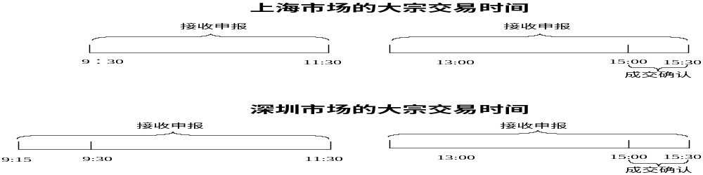

（三）放开大宗交易成交价格范围
- 有价格涨跌幅限制的：由买卖双方在该证券当日涨跌幅价格限制范围内确定。
- 无价格涨跌幅限制的：由买卖双方在前收盘价的上下30%或当日已成交的最高、最低价之间自行协商确定。
三、新《交易规则》中大宗交易制度的有关规定
《深圳证券交易所交易规则》已于2006年7月1日正式实施，其中大宗交易有关内容见新《交易规则》第三章第六节。
（一）大宗交易的最低限额标准
新《交易规则》第三章的3.6.1对大宗交易的最低限额标准作如下规定：
- A股单笔交易数量不低于50万股，或者交易金额不低于300万元人民币；
- B股单笔交易数量不低于5万股，或者交易金额不低于30万元港币；
- 基金单笔交易数量不低于300万份，或者交易金额不低于300万元人民币；
- 债券单笔交易数量不低于1万张（以人民币100元面额为1张），或者交易金额不低于100万元人民币；
- 债券质押式回购单笔交易数量不低于1万张（以人民币100元面额为1张），或者交易金额不低于100万元人民币；
- 多只A股合计单向买入或卖出的交易金额应不低于500万元人民币，且其中单只A股的交易数量不低于20万股；
- 多只基金合计单向买入或卖出的交易金额应不低于500万元人民币，且其中单只基金的交易数量不低于100万份；
- 多只债券合计单向买入或卖出的交易金额应不低于500万元人民币，且其中单只债券的交易数量不低于1.5万张。
（二）大宗交易时间(3.6.2)
新《交易规则》3.6.2规定本所接受大宗交易申报的时间为每个交易日9:15-11:30以及13:00-15:30。
（三）大宗交易成交价格（3.6.4）
1、有涨跌幅限制证券的大宗交易成交价格，由买卖双方在该证券当日涨跌幅价格限制范围内确定。
2、无价格涨跌幅限制证券的大宗交易成交价格，由买卖双方在前收盘价的上下30％或当日已成交的最高、最低价之间自行协商确定。
（四）大宗交易的申报
新《交易规则》3.6.3规定大宗交易的申报包括意向申报和成交申报。
1、意向申报
大宗交易的意向申报指令应包括以下内容：
■ 证券代码 ■ 买卖方向
■ 证券帐号 ■ 本方席位号
意向申报是否明确交易价格和交易数量由申报方自行决定。对于不明确价格的，申报方应当明确表示愿意以规定的最低价格买入或者愿意以规定的最高价格卖出；对于不明确数量的，申报方应当明确表示愿意以规定的最低限额成交。
2、成交申报
买卖双方的成交申报分别通过各自委托会员的席位进行。成交申报应包括以下内容：
■ 证券代码 ■ 交易数量
■ 证券帐号 ■ 买卖方向
■ 交易价格 ■ 买卖对手方席位号
新《交易规则》3.6.5规定：买卖双方达成协议后，向本所交易主机提出成交申报，成交申报的交易价格和数量必须一致。
（五）成交确认
新《交易规则》3.6.6明确了成交确认时间：
每个交易日15:00至15:30，交易主机对买卖双方的成交申报进行成交确认。成交申报一经本所确认，不得变更或撤销，买卖双方必须承认交易结果。
（六）大宗交易公开信息
新《交易规则》3.6.9对大宗交易公开信息作如下规定：
大宗交易收盘后，本所公布大宗交易的证券名称、成交量、成交价以及买卖双方所在会员营业部或席位的名称。
（七）大宗交易行情
新《交易规则》3.6.8明确了大宗交易不纳入本所即时行情和指数的计算，成交量在大宗交易结束后计入当日该证券成交总量。
（八）足额的钱券要求
新《交易规则》3.6.7规定会员应当保证大宗交易参与者实际拥有与报价和申报数量相对应的证券或资金。
（九）其他要求
大宗交易成交申报经本所交易系统确认后，不得撤销或变更。买卖双方必须承认交易结果，并履行相应的清算交收义务。大宗交易成交后达到信息披露要求的，有关大宗交易参与者应当依照相关法律法规及本所业务规则履行信息披露义务。
对于通过大宗交易进行虚假报价、扰乱市场秩序等违反交易规则的行为，本所将依照有关规定进行处理。
四、大宗交易用户申请
拥有本所席位的会员机构均可申请大宗交易用户资格；目前一个席位可以申请一个交易用户，实行集中报盘的营业部可以共用集中报盘席位名下同一个大宗交易用户。
会员单位申请大宗交易用户，须由会员授权代表统一通过本所网站“会员业务专区”办理，具体办理方法请查阅本讲义附件一。

深圳证券交易所大宗交易系统
一、大宗交易系统架构


（一）大宗交易系统架构图
Tandem主机
会员业务专区
WEB
服务
器
数据交换
接外部互联网

服务器1
服务器2
LAN
行情揭示
工作站

通信网络

券商
深深交所
（二）大宗交易系统组成
大宗交易系统由三部分组成：券商端系统、通信及前端处理系统、后台业务处理系统。
1、券商端系统
由开展业务的券商各自负责。仅需配置一台PC终端，确保该PC终端能连接上通信公司的INTRANET服务器和身份认证服务器，即可进行大宗交易的各项业务操作。
2、通信及前端处理系统
由深圳证券卫星通信公司负责。由券商与交易所间的现有物理通道、通信公司现有的身份认证服务器和通信公司建置的INTRANET服务器组成。
3、后台业务处理系统
运行于TANDEM主机的大宗交易系统，由深交所系统运行部负责，实现大宗交易业务有关规则。
“会员业务专区”系统，由深交所会员管理部负责，供券商进行网上申请、注销大宗交易用户及大宗交易权限等操作。
二、大宗交易系统特点
- 对券商而言，业务开发费用低，仅需一台PC终端和一张CA证书即可
- 安全性高，券商端INTRANET、CA认证、用户密码验证；通信系统物理通道属专有通道；交易所TANDEM主机的高可靠性保证后端业务处理的可靠性
- 大宗交易意向申报和成交申报以席位报盘方式进入交易主机
- 依据与集中竞价市场相同的前端监控原则，在必要时对大宗交易成交申报进行股东代码检查和股份监控
- 与集中竞价市场进行数据共享
- 委托申报时间为每个交易日9:15至11:30、13:00至15:30，成交确认时间为15：00至15：30。大宗交易成交申报配对成功的记录（业务类别为1B、1S）已通过SJSHB.DBF回报给券商技术系统，相关券商也可在闭市后下载成交回报库、申报委托库、意向行情库
- 根据大宗交易需求而规划设计，相对独立于现有交易系统，系统功能的增加、变更均不影响券商原有系统的交易
- 具有较强的扩展性和灵活性，可根据市场需要为产品创新、业务创新提供更全面的支持
三、大宗交易系统业务处理逻辑
（一）意向申报业务处理
意向申报为大宗交易提供一个信息交流的平台。券商收到投资者的大宗交易意向申报委托后，在大宗交易时间内，通过INTRANET通信系统向交易所下达意向申报委托记录。交易主机收到意向申报委托后检查委托是否符合大宗交易规则，若不符合则自动撤单；有效的意向申报信息则实时向当日所有参与大宗交易的券商广播。对于自动撤单，投资者可查询到具体的撤单原因，后文中将有对自动撤单相关内容的详细描述。
（二）成交申报业务处理
投资者通过各种渠道采集大宗交易市场信息、协商并达成交易的一致协议后，委托券商在大宗交易时间内，以成交申报委托的形式向交易主机申报。交易主机收到成交申报委托后，先检查委托是否符合大宗交易规则，若不符合则自动撤单；有效委托则与对方委托进行配对，若有一方委托无效或不匹配，则双方委托均自动撤单，大宗交易成交申报配对成功的记录已通过SJSHB.DBF回报给券商技术系统，相关券商也可在闭市后下载成交回报库SJSBTHB.DBF。
四、TANDEM主机端大宗交易系统的委托合法性规则
（一）意向申报委托合法性规则
1、大宗交易业务规则要求
TANDEM主机端大宗交易处理系统在收到通过通信公司传送来的意向申报委托时，先检查内容是否符合大宗交易业务规则，即按照《深圳证券交易所交易规则》的要求，对不符合规则要求的委托，做自动撤单处理。检查内容具体包括：
- 席位合法性
席位代码必须是有效的，席位必须具有大宗交易资格。
- 证券代码合法性
证券代码必须有效，证券不能是停牌证券或上交所挂牌证券。
- 价格合法性
检查委托申报价格是否是该证券价格档位的整数倍；对于不明确价格的，则表示愿意以规定的最低价格买入或者愿意以规定的最高价格卖出。
- 数量金额合法性
意向申报数量或金额之一必须满足《深圳证券交易所交易规则》规定的针对相应证券种类的数量金额最低额度要求；对于不明确数量的，则表示愿意以规定的最低限额成交。
- 证券组合合法性
A股组合可包括主板和中小板股票，基金组合可包括封闭式基金、LOF和ETF；债券组合可包括国债、企业债和可转债（不包括债券回购）；证券组合意向申报单笔数量与总金额必须同时满足《深圳证券交易所交易规则》规定的针对相应证券组合的单笔数量、总金额最低额度要求；证券组合意向申报必须明确委托数量与委托价格。
2、委托流水号格式规范
考虑多个营业部共用同一个席位的情况，为区分同一个席位下的不同营业部，要求委托流水号的前两位为营业部识别码。
同一席位的任意两笔委托之间，委托流水号必须互不相同。所以，大宗交易意向申报委托的委托流水号必须为集中竞价市场未用的委托流水号，而且大宗交易意向申报委托的委托流水号也必须互不相同。同一席位下，如果两笔大宗交易意向申报委托的委托流水号相同，则系统将后送达的委托视作重复委托，直接丢弃且不予以回报。
3、最大申报数量限制
由大宗交易系统接口定义限制，大宗交易意向申报委托数量最大不能超过999,999,999股（份、张）。
（二）成交申报委托合法性规则
1、大宗交易业务规则要求
TANDEM主机端大宗交易处理系统在收到通过通信公司传送来的成交申报委托时，先检查内容是否符合大宗交易内容，即按照《深圳证券交易所交易规则》的要求，对不符合规则要求的委托，做自动撤单处理。检查内容具体包括：
- 席位合法性
席位代码必须是有效的，席位必须具有大宗交易资格。
- 证券代码合法性
证券代码必须有效，证券不能是停牌证券或上交所挂牌证券。
- 价格合法性
检查委托申报价格是否是该证券价格档位的整数倍；专项资产管理计划的协议转让无价格涨跌停限制，无涨跌停价格限制的其他证券委托申报价格必须在该证券当日闭市行情中的最高价与最低价之间或者昨日收盘价的上下30%之间，有涨跌停价格限制的证券委托申报价格必须在该证券当日的涨停价与跌停价之间；成交申报委托必须明确价格。
- 数量金额合法性
成交申报数量或金额之一必须满足《深圳证券交易所交易规则》规定的针对相应证券种类的数量金额最低额度要求；成交申报委托必须明确数量。
- 证券组合成交申报合法性
A股组合可包括主板和中小板股票，基金组合可包括封闭式基金、LOF和ETF；债券组合可包括国债、企业债和可转债（不包括债券回购）；证券组合成交申报单笔数量与总金额必须同时满足《深圳证券交易所交易规则》规定的针对相应证券组合的单笔数量、总金额最低额度要求；证券组合成交申报必须明确委托数量与委托价格。
2、委托流水号格式规范
考虑多个营业部共用同一个席位的情况，为区分同一个席位下的不同营业部，要求委托流水号的前两位为营业部识别码。
同一席位的任意两笔委托之间，委托流水号必须互不相同。所以，大宗交易成交申报委托的委托流水号必须为集中竞价市场未用的委托流水号，而且大宗交易成交申报委托的委托流水号也必须互不相同。同一席位下，如果两笔大宗交易成交申报委托的委托流水号相同，则系统将后送达的委托视作重复委托，直接丢弃且不予以回报；如果大宗交易成交申报委托的委托流水号与集中竞价市场委托的委托流水号重复，若有配对成交，则在券商柜台系统股份资金清算过程以委托流水号为依据的情况下，这一股份资金清算过程将受到影响。
3、最大申报数量限制
由大宗交易系统接口定义限制，大宗交易成交申报数量最大不能超过999999999股（份、张）。
4、配对有效性原则
成交申报委托进入TANDEM主机系统之后，系统为该笔申报寻找配对的申报。如果与该笔成交申报配对的申报已经报送到TANDEM主机系统，系统对两笔申报进行配对处理；如果该笔申报的配对对方尚未到达，则该笔申报滞留在系统中等待与之配对的申报到达。系统判断成交申报A、B互为配对对方的原则是：
- A申报席位号 = B申报对方席位号，并且
- A申报对方席位号 = B申报席位号，并且
- A申报成交约定号 = B申报成交约定号
也就是说，成交申报双方在经过洽谈明确数量和价格之后，应商定一个长度小于6位的数字字符串作为成交约定号，以该成交约定号作为成交申报双方所在席位之间本笔成交申报的标识。成交约定号对于两个席位之间的每一笔成交申报必须是各不相同的。
TANDEM主机系统找到互为配对方的成交申报委托之后，在配对处理过程中将对两笔申报是否完全匹配进行检查，同时满足下列条件的成交申报配对被认为是完全匹配的配对，也就是合法的配对：
- 证券代码一致
- 买卖方向（即功能代码）相反
- 数量一致
- 价格一致
- 证券组合笔数相等
- 组合规则相同（同为A股组合、同为基金组合或同为债券组合）
合法配对的成交申报被系统确认，即时生效；配对失败则配对的两笔委托均被系统自动撤单。
5、成交申报委托前端监控
为了防止大宗交易成交申报卖空或成交挂帐的风险，要求券商成交申报的股东代码必须有效，并且席位和股东的卖出股份数量不能超过其拥股数量。深交所必要时对上述内容进行前端监控，监控的原则与目前主板集中竞价市场保持一致，具体内容为：
- 股东代码合法
股东代码必须有效；A股股东帐户不能买卖B股及其衍生证券，B股股东帐户只能买卖B股及其衍生证券，证券基金帐户（以001开头）只能买卖基金和国债现券、专项资产管理计划。
- 股份可用量合法
席位或股东级的股份卖出数量不能超过其拥股数量。系统对成交申报委托采取席位或者股东级的股份监控，取决于委托证券在委托席位之下的监控级别；QFII投资者在其托管银行席位之下进行股份监控。
- 针对QFII投资者的前端监控
根据《合格境外机构投资者境内证券投资管理暂行办法》、2003年3月20日《中国证监会发言人就合格境外机构投资者境内证券投资管理有关问题的谈话》以及我所《合格境外机构投资者证券交易实施细则》的规定，并参照主板集中竞价市场对GFII前端监控的实施原则，QFII投资者只能从指定的交易席位报盘；并且有一定的交易品种限制，不能交易无二级明细的国债，不能交易企业债、企业债回购、国债回购。
- 席位或股东禁买禁卖监控
当前委托席位或股东没有被禁止买卖当前证券。
- 席位证券经营品种权限监控
席位必须具有交易相应证券经营品种的权限。
- B股股东国籍前端监控
根据证监会“关于境内居民个人投资境内上市外资股若干问题的通知”第八条,“境内居民个人与非居民之间不得进行B股协议转让。”则B股大宗交易只能在境内账户之间或境外账户之间进行，境内账户与境外账户之间不能进行B股对敲。
五、大宗交易委托自动撤单原因一览表
1、意向申报自动撤单
撤单原因 | 原因描述
价格错误 | 组合申报价格为0 或  申报价格非价格档位的整数倍
数量非法 | 申报数量非买卖数量单位的整数倍
无效组合 | 同组合委托不满足组合合法性要求
组合已撤单 | 同组合其他委托已撤单
无效席位 | 席位不存在 或  席位无权经营大宗交易
非法证券 | 申报证券不是非停牌的深市证券
量额不足 | 组合申报数量为0 或  申报数量和金额小于最低数额限制
其他错误 | 因其他原因导致的自动撤单
2、成交申报自动撤单
撤单原因 | 原因描述
无效账户 | 证券账户无效 或  A股股东帐户不能买卖B股及其衍生证券 或  B股股东帐户不能买卖非B股及其衍生证券 或  投资基金帐户不能交易非基金、国债现货和专项资产管理计划 或  信用帐户不能进行回购交易
回购卖空 | 席位拥有的回购虚拟券数量小于卖出委托数量
席位卖空 | 席位拥有的该证券可用股数小于卖出委托数量
股东卖空 | 股东拥有的该证券可用股数小于卖出委托数量
价格过高 | 交易申报价格超出涨跌幅的上限
价格过低 | 交易申报价格超出涨跌幅的下限
价格错误 | 申报价格为0 或  申报价格非价格档位的整数倍  或  无涨跌停价格限制证券的申报价格超出限价范围
数量非法 | 申报数量非买卖数量单位的整数倍
账户非法 | QFII账户未登记或未从指定席位报盘 或  QFII交易无明细国债 或  QFII交易限制品种
无效组合 | 同组合委托不满足组合合法性要求
无对手 | 配对对手申报到闭市时仍未送达
配对失败 | 配对双方不满足配对合法性要求
重复约定号 | 同一对席位之间不同成交申报必须使用不同的成交约定号
组合已撤单 | 同组合其他委托已撤单
错误约定号 | 成交约定号不为长度小于6位的数字字符串
无效席位 | 席位不存在 或  席位无权经营大宗交易  或  席位无权经营相应证券品种
禁买禁卖 | 席位或者股东禁止买卖  当前证券
非法证券 | 申报证券不是非停牌的深市证券
量额不足 | 申报数量为0 或  申报数量和金额小于最低数额限制
国籍非法 | 境内B股账户与境外B股账户之间不能进行B股大宗交易
其他错误 | 因其他原因导致的自动撤单

大宗交易系统数字证书使用说明

一、安装电子令牌客户端软件
（一）安装之前
- 将套件中光盘放入光驱
- 阅读光盘中的Readme.txt文件
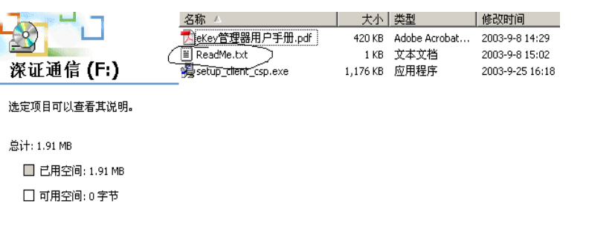
（二）开始安装
- 双击光盘中setup_client_csp.exe开始安装……
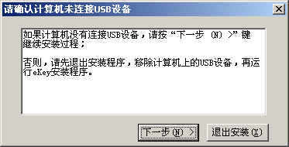
- 点击“下一步”
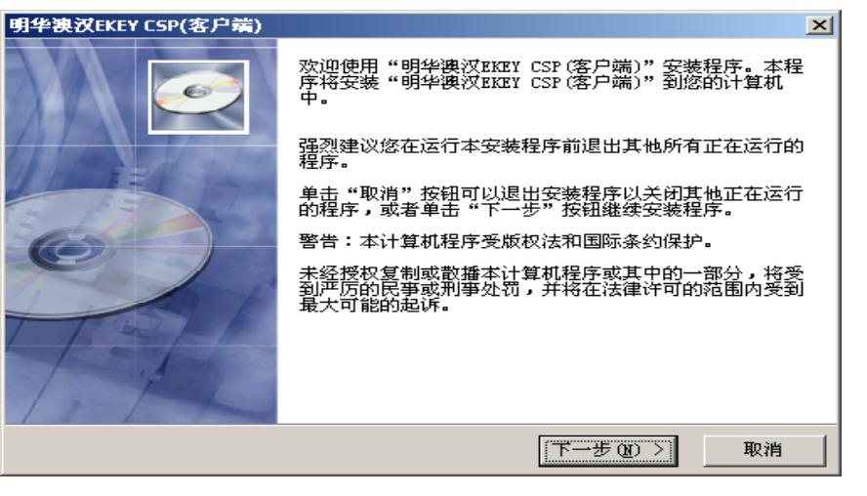
- 点击“下一步”

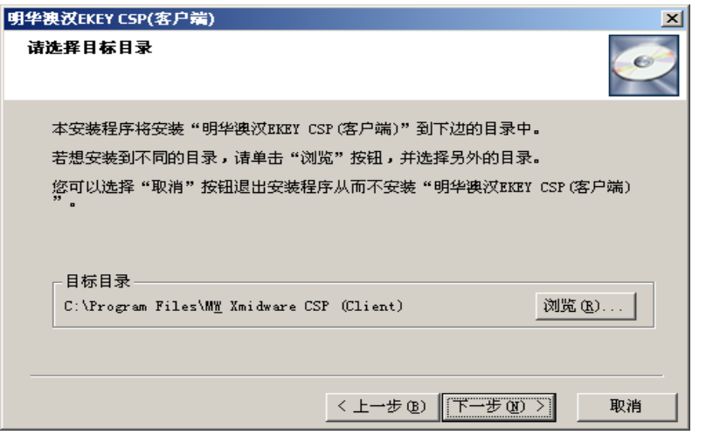
- 选择安装目录后，点击“下一步”
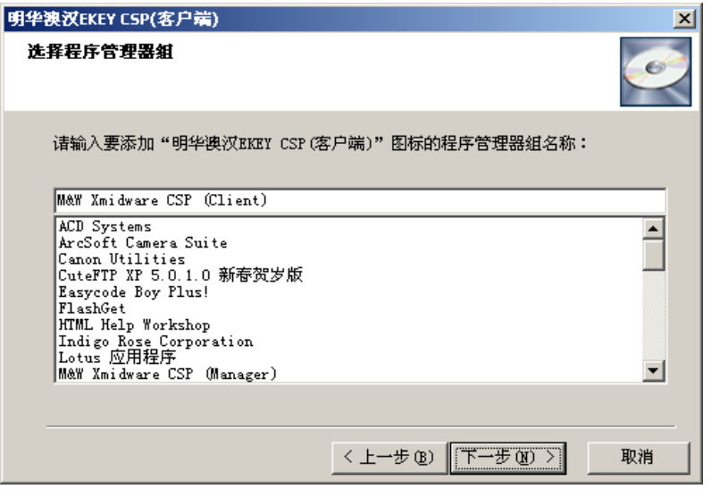
- 输入组件名称后，点击“下一步”
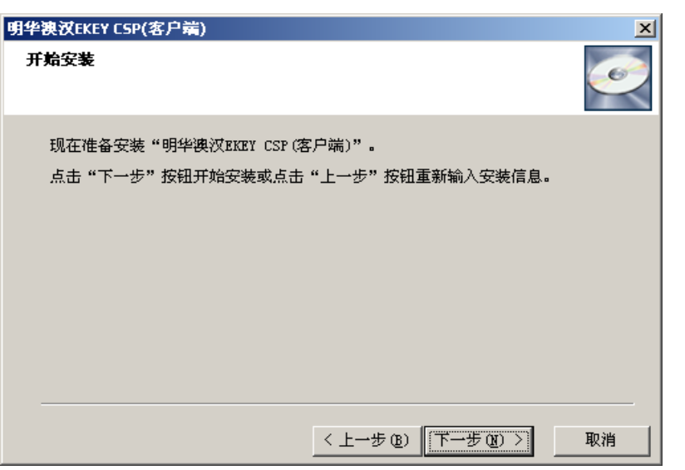
- 点击“下一步”继续
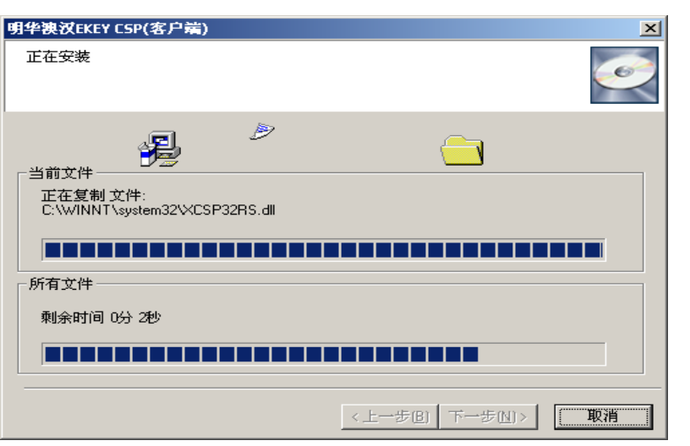
（三）安装结束
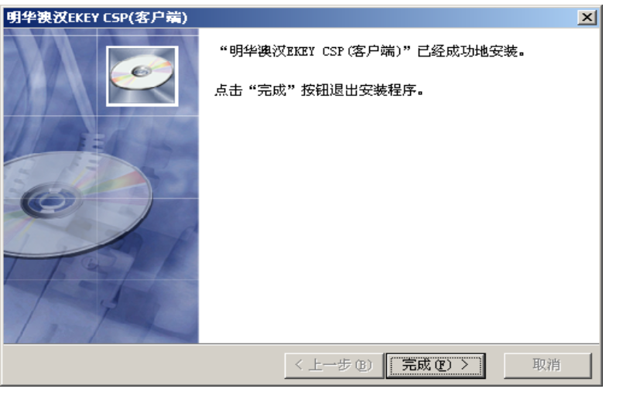
- 点击“完成”结束安装。

二、修改电子令牌访问口令
（一）阅读用户手册
在进入大宗交易系统前，请仔细阅读光盘中eKey管理器用户手册.pdf，熟悉操作流程。
（二）修改密码
- 双击桌面上的EkeyClient_csp图标运行eKey证书管理器，右下角的系统托盘中将增加一个图标：
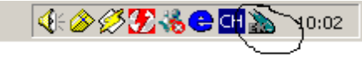
- 将令牌插入USB接口或USB延长线接口上，双击系统托盘中证书管理器图标，弹出窗口：
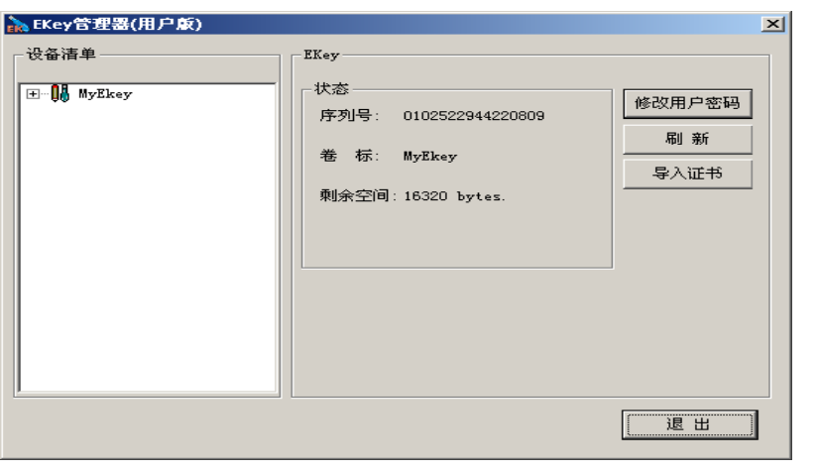
- 点击“修改用户密码”，弹出窗口：
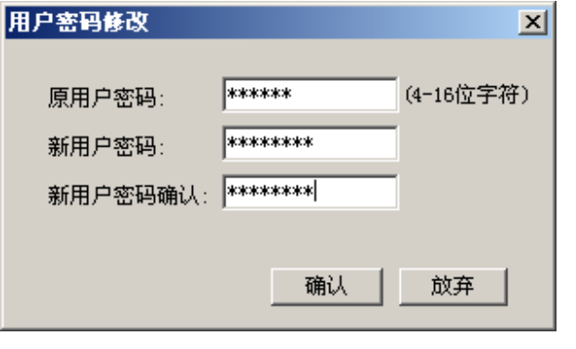
原用户密码：缺省值111111（6个1）
输入新密码并确认（4－16位长度）
- 点击“确认”，将提示密码修改成功。
（三）核对用户代码
- 双击“MyEkey”，点击“加密证书”，核对用户代码字段（下图中桔黄色框标出）
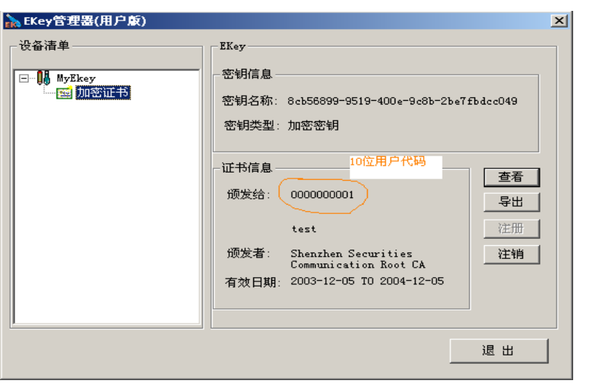

三、使用数字证书进行大宗交易
（一）开始大宗交易
- 连接大宗交易网站，将弹出证书选择对话框：
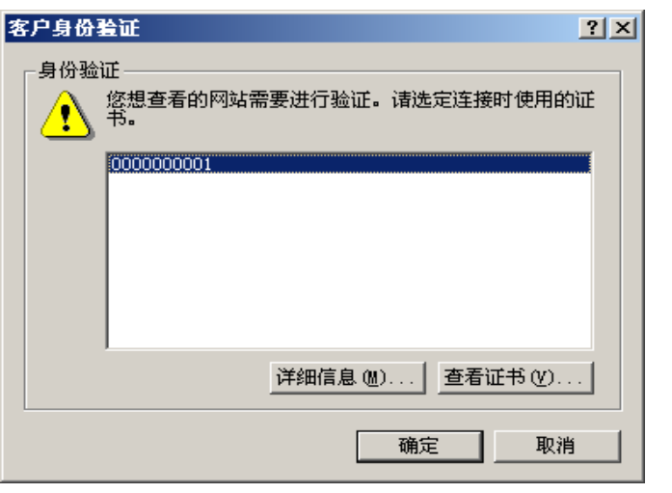
- 选中证书，点击“确定”，弹出对话框：
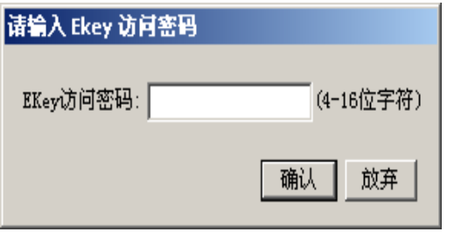
- 输入令牌访问密码后，点击“确认”，将进入大宗交易登陆页面。
（二）完成大宗交易
完成大宗交易操作后，一定要将令牌从USB接口上拔下，随身携带！
（三）注销证书
证书注销有以下两种情况：
- 注销大宗交易资格的用户，其证书将自动注销；
- 用户证书的私钥出现损坏、失窃、被更改、泄漏或其他损害等情况时，请及时与深圳证券通信公司联系，申请注销证书。

大宗交易系统用户操作手册

一、概述
（一）背景
为满足投资者需求，丰富交易手段，深圳证券交易所建立了深圳市场大宗交易制度，并以此为依据开发了大宗交易系统。
深交所大宗交易通信系统作为大宗交易系统的一部分，由深圳证券通信有限公司负责开发。本通信系统采用Intranet模式，协助投资者方便地开展大宗交易业务。该系统的推出，将有利于提高大宗交易的效率，增加对机构投资者的吸引力。
本手册面向深交所大宗交易系统用户，介绍了大宗交易通信系统的运行环境和安装步骤，详细讲解了系统使用方法。交易用户通过大宗交易通信系统进行报价应当保证真实有效，买卖行为应当符合《深圳证券交易所交易规则》关于大宗交易制度的有关规定。
（二）系统功能
大宗交易系统是依据深圳市场大宗交易制度开发的电子交易系统，它可以受理大宗交易申请，协助买卖双方达成大宗交易协议，并进行大宗交易的撮合成交。
对于交易用户来说，系统主要提供以下功能：用户登录、退出、意向报价发布、意向报价撤单、成交申报发布、成交申报撤单、意向报价查询、成交申报查询、成交查询统计，以及其他相关的辅助交易功能如商务洽谈、商务论坛、系统公告等。

二、系统安装
（一）运行环境
硬件环境：访问大宗交易的计算机必须具有USB接口。推荐硬件配置：CPU：PII300，内存：128M。
软件环境：要求支持USB的Microsoft Windows中文操作系统（如Windows 98/98SE/ME/2000/xp/2003等），并安装Microsoft IE 6.0或者更高版本的浏览器软件。另外，浏览器的安全配置需要允许Jave Applet和Java Script的运行，并允许使用cookie。对于营业部常用的Windows NT 4.0需要安装专门的USB令牌驱动，该驱动可以到深圳证券通信有限公司网站上下载。
网络环境：深圳证券地面网。
（二）硬件安装
本通信系统采用USB令牌作为用户身份证书的存储介质，用户要把USB令牌插入计算机的USB接口才可以访问系统。USB令牌在初次使用时，需要安装驱动程序，具体安装方法请参照相应令牌的使用手册。
（三）软件安装
大宗交易通信系统通过浏览器直接访问，除了前述的USB令牌驱动外，无需安装其他客户端软件。

三、系统使用
（一）操作流程
根据深圳市场大宗交易制度，交易用户登录本系统以后，可以进行意向申报发布、成交申报发布、查询统计或商务洽谈等操作。一般的操作流程是交易用户首先进行意向申报发布，然后转成交申报发布，也可以直接进行成交申报发布。对于意向申报和尚未成交的成交申报，可以进行撤单操作。
大宗交易系统运行期间的主要系统状态的对应时间如下：
大宗交易系统成功启动后（通常9：00AM前），就可登录到大宗交易系统
大宗交易申报的时间为9:15至11:30、13:00至15:30
集中竞价交易系统收市（15：00）后，大宗交易系统对成交申报进行成交确认
每个交易日的16：00，大宗交易系统封闭，交易员无法再进入大宗交易系统
备注：本使用说明提及的时间均为服务器时间。
（二）用户登录与退出
1、正式用户登录
把USB令牌插入计算机USB接口，用IE浏览器访问大宗交易系统的URL地址：
通过DDN或者拨号直接接入深圳证券地面网的用户请访问地址https://172.40.1.238:7021/
通过总部接入深圳证券地面网的用户请查阅双向通信程序配置中的通信服务器地址，如果通信服务器地址为172.40.3.xxx，请通过https://172.40.3.238:7021/访问大宗交易系统；如果通信服务器地址为172.40.4.xxx，请通过https://172.40.4.238:7021/访问大宗交易系统。
此时服务器开始验证客户身份，要求用户选择证书：
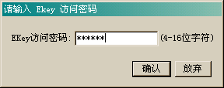
- 选定证书后系统提示输入USB令牌访问密码：

- 密码和证书验证正确后，系统显示以下页面：
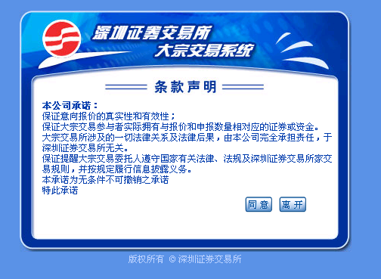
- 按【同意】按钮进入系统。
2、交易时间限制
如果用户在系统开市时间之前尝试登录，出现系统尚未开市的提示；
如果在系统开市时间之后，开盘时间之前尝试使用报价及交易功能，出现以下提示：
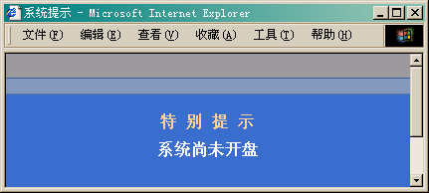
如果在系统收盘时间之后，收市时间之前尝试使用报价及交易功能，则出现以下提示：
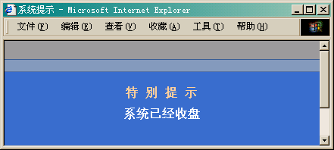
如果用户在收市时间之后登录系统，出现以下提示：
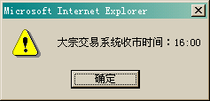
3、用户操作超时
如果用户在10分钟内没有进行任何操作，则系统进行超时操作，自动为用户退出登录。这时如果再进行交易报价、查询等操作，将提示用户重新登录：
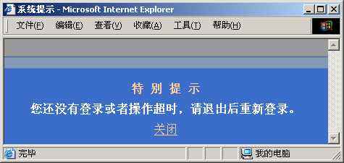
4、退出登录
用户在做完大宗交易准备退出时，系统强烈建议通过主菜单的【退出登录】选项，完成退出。
操作方式：主菜单→“系统功能”→“退出登录”。
用户正常退出后，系统出现以下提示画面：
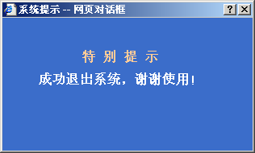
5、重复登录
同一时刻同一用户名只允许登录一个用户。如果用户重复登录，则用户再次登录时，系统出现以下提示页面：
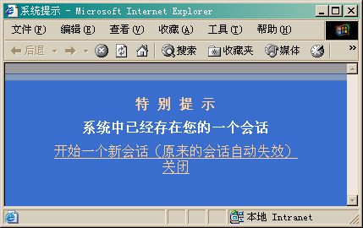
6、设置用户披露信息
大宗交易用户可以设置允许对外披露的用户信息。
操作方式：主菜单→“系统功能”→“设置用户信息”。
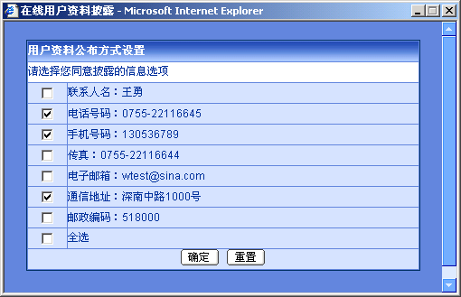
选中同意披露的信息项，然后点击【确定】按钮，系统再次要求确认：
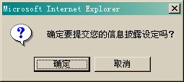
点击【确定】提交。
（三）主页面说明
1、主页面内容
主页面包括以下内容：系统主菜单区，意向申报行情显示区，系统信息区，公告信息区和状态栏。
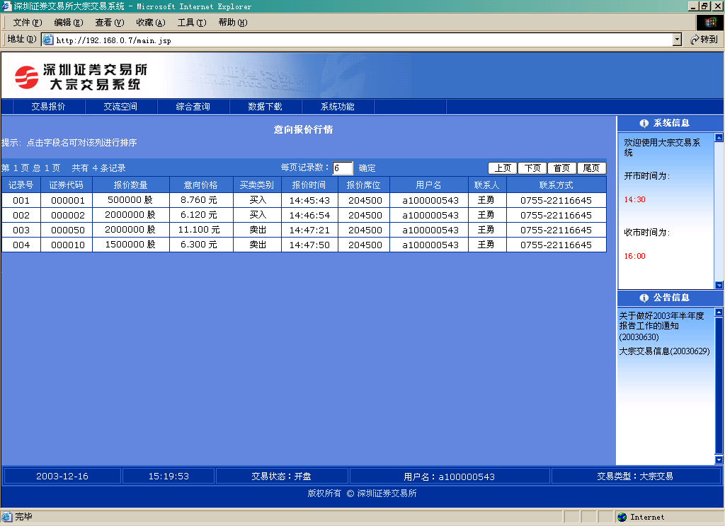
系统主菜单区
意向报价行情区
状态栏
公告信息区
系统信息区
系统主菜单区：分为交易报价、交流空间、综合查询、数据下载、系统功能等几部分，交易用户可以通过主菜单实现所有功能。
意向申报行情显示区：显示当日开盘期间所有交易用户的合法意向申报信息。在该区域内单击鼠标右键将弹出快捷菜单，可直接进行意向申报发布及其他操作。
状态栏：显示服务器时间、交易用户用户名、系统当前状态等。
系统信息区：显示大宗交易通信系统的交易时间、通知等信息。
公告信息区：显示大宗交易系统的公告信息。点击公告信息，可以阅读其内容，如下图所示：
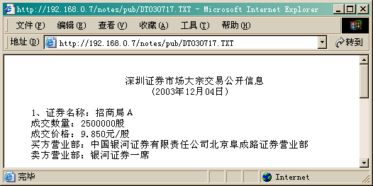
2、意向申报行情显示区说明
意向申报行情区显示当日开盘到收盘期间所有交易用户的意向申报信息。用户可以通过点击每一列的字段名：“记录号”、“证券代码”、“报价数量”、“意向价格”、……、“用户名”等，对意向申报信息进行所需要的排序。
在意向申报行情显示区的底部是意向申报的数目和分页信息，交易用户可以改变每页记录数，并通过“上页”、“下页”、“首页”和“尾页”按钮进行意向申报信息的浏览。
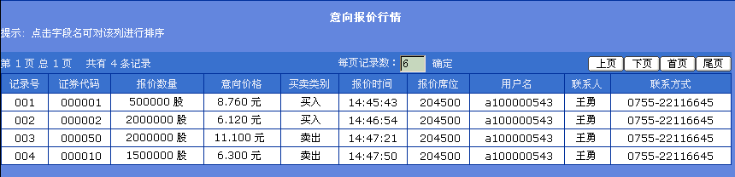
意向申报行情显示区内，在其中一条意向申报信息上单击鼠标，可以弹出以下菜单，进行与该条意向申报信息相关的“转洽谈”、“转成交申报”、“意向申报”和“意向申报撤单”等操作。
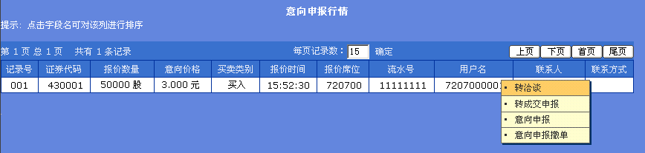
（四）交易报价
交易报价功能只能在开盘到收盘时间内使用。
1、交易报价输入规则
- 流水号必须为8位字符，前两位可为英文字母或阿拉伯数字，其余六位为阿拉伯数字；
- 证券帐户必须为10位数字字符；
- 证券代码、对方席位必须为6位数字字符；
- 意向申报或成交申报的数量最高可为9位数字字符；
- 报价价格整数部分最高可为5位数字字符，小数位数最多为3位；
- 约定号必须为数字字符，最长可输入6位数字字符。
2、意向申报
单一证券意向申报可以有以下两种操作方式：
- 主菜单→“交易报价”→“意向申报输入”→“单一证券意向申报”
- 在意向申报行情区中单击鼠标右键，选择弹出菜单中的【意向申报】→“单一证券意向申报”。
根据深圳市场大宗交易制度，交易用户在做意向申报发布时，必须填写流水号、席位号、证券代码、买卖方向和证券帐户。交易用户只能操作自己的席位、证券和证券帐户。意向申报界面如下图所示：
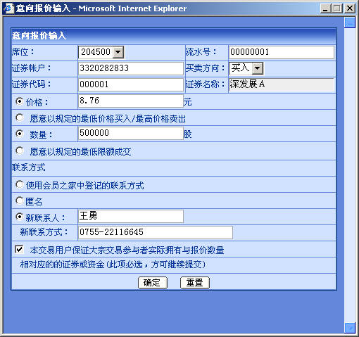
如果证券代码输入正确则会在证券名称栏显示对应的证券名称。
用户可以选择愿意以规定的最低价格买入/以最高价格卖出，或者自己填写价格。
用户还可以选择愿意以规定的最低限额成交，或者自己填写数量。
用户填写的数量和价格，必须符合大宗交易规则。
用户输入的相关意向申报信息和联系信息，并选中最下面的保证条款后，单击【确定】按钮，系统弹出确认信息框：
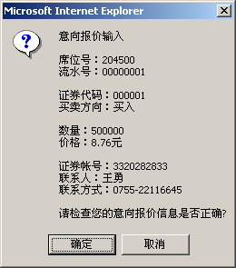
选择【确定】，则发布意向申报信息，选择【取消】，则取消意向申报。报价信息发布成功提交到后台系统后，系统给出如下提示：
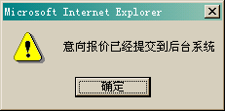
证券组合意向申报
两种操作方式：
主菜单→“交易报价”→“意向申报输入”→“证券组合意向申报”。
在意向申报行情区中单击鼠标右键，选择弹出菜单中的【意向申报】→“证券组合意向申报”。
证券组合意向申报界面如下图所示：
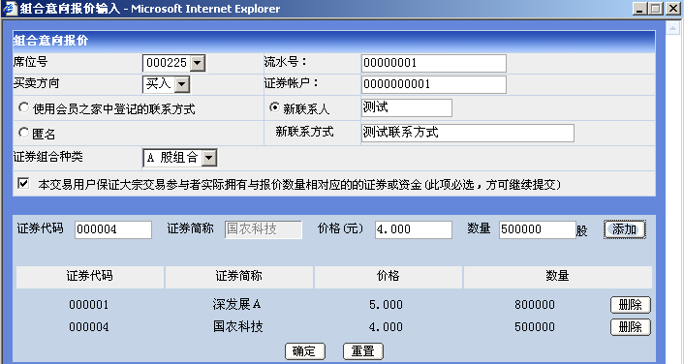
用户选择证券组合的种类，然后填写证券组合中的证券代码，价格和数量，用户填写数量和价格，必须符合大宗交易规则。填写完成后点击【添加】按钮添加入组合，点击【删除】按钮可以从组合中删除某只证券产品。
用户输入完成后，单击【确定】按钮，系统弹出确认信息框：
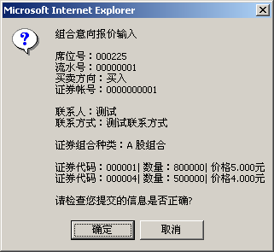
选择【确定】，则发布意向申报信息，选择【取消】，则取消意向申报。报价信息发布成功提交到后台系统后，系统给出如下提示：
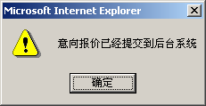

3、意向申报撤单
意向申报撤单可以有以下两种操作方式：
- 在意向申报行情显示区中选择要撤消的报价记录，主菜单→“交易报价”→“意向申报撤单”。
- 在意向申报行情显示区中选择要撤消的报价记录，单击鼠标右键，选择弹出菜单中的【意向申报撤单】。
交易用户只能对自己发布的意向申报进行撤单。操作界面如下：
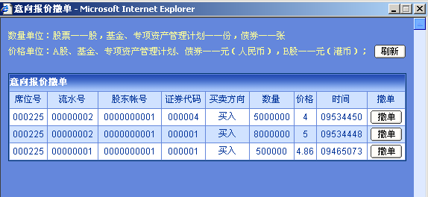
单击【撤单】按钮后，将出现如下提示：
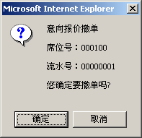
如果用户撤销的是组合意向申报中的一笔，将会出现以下提示，如果用户点击确认按钮，系统将整笔组合意向申报撤单。
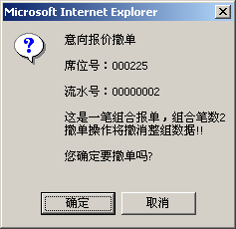
单击【确定】成功将撤单提交到后台服务器后将出现如下提示：
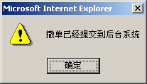
4、意向申报转成交申报
两种操作方式：
- 主菜单→“交易报价”→“成交申报输入”，选择要转为成交申报的意向申报记录并点击【确定】按钮。
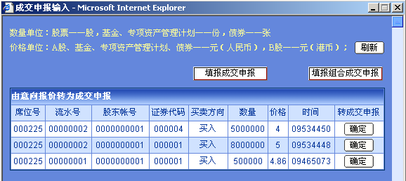
- 在意向申报行情显示区中选择要撤消的报价记录，单击鼠标右键，选择弹出菜单中的【转成交申报】。
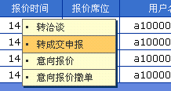
交易用户在意向申报行情显示区只能将本人的意向申报记录转为成交申报。席位号、证券代码、买卖方向、数量、证券账号、价格等信息如果在意向申报时已填写完整，则在转成交申报时不用再次填写，但数量、价格和流水号可以进行修改，对方席位和约定号则必须填写。约定号是大宗交易交易双方彼此商定的代号，为六位数字且不能重复。交易用户只能操作自己的席位、证券和证券帐户，数量和价格必须符合深圳市场大宗交易制度的规定。用户可以选择是否将成交申报对应的意向申报记录撤单，选择<是>则对应的意向申报撤单，选择<否>则对应的意向申报保留。
转成交申报后，出现成交申报发布的操作界面：
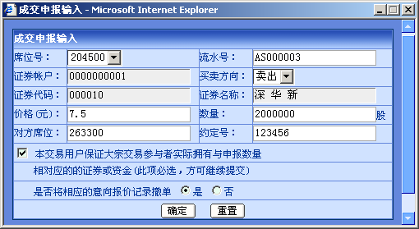
用户必须选择保证条款方可继续提交，单击【确定】按钮后，出现确认成交申报窗口：
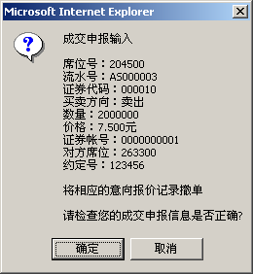
组合意向申报转为成交申报的界面如下：
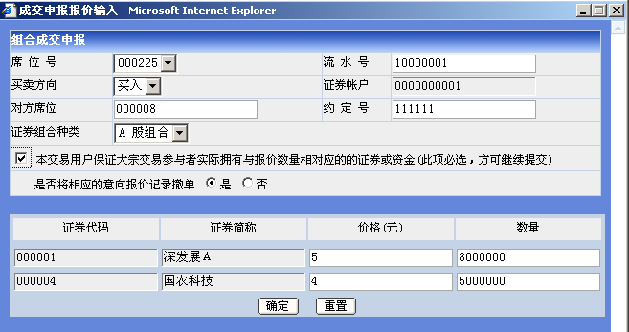
用户填报完所有信息内容后，点击确定按钮，出现成交申报提示，如下
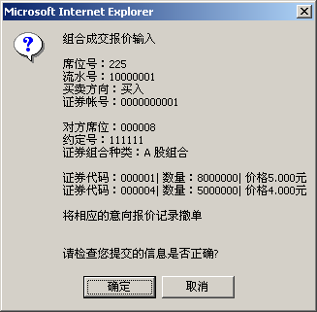
用户可单击【确定】按钮提交成交申报。成交申报信息成功提交到后台系统后，系统给出如下提示：
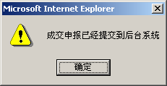
5、成交申报发布
操作方式：主菜单→“交易报价”→“成交申报输入”→“填报成交申报”。
交易用户在输入成交申报时，席位号、证券代码、买卖方向、数量、证券帐户、价格、对方席位和约定号必须填。为了保证成交，报价双方之间的约定号应当相同且不能重复，数量和价格必须符合深圳市场大宗交易制度的规定。交易用户只能操作自己的席位、证券和证券帐户。成交申报操作界面如下图所示：
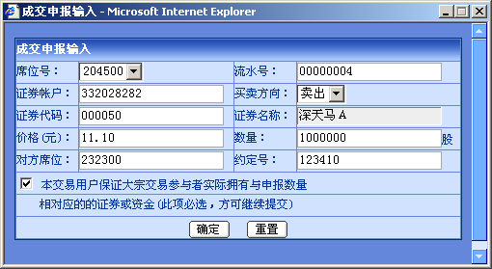
用户必须选择保证条款方可继续提交。交易用户在确认输入申报信息无误后，单击【确定】按钮后出现确认发送窗口：
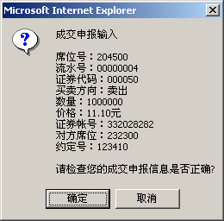
用户单击【确定】即可提交成交申报。
组合成交申报
操作方式：主菜单→“交易报价”→“成交申报输入”→“填报组合成交申报”。
交易用户在输入成交申报时，席位号、证券代码、买卖方向、数量、证券帐户、价格、对方席位和约定号必须填。为了保证成交，报价双方之间的约定号应当相同且不能重复，数量和价格必须符合深圳市场大宗交易制度的规定。交易用户只能操作自己的席位、证券和证券帐户。成交申报操作界面如下图所示：
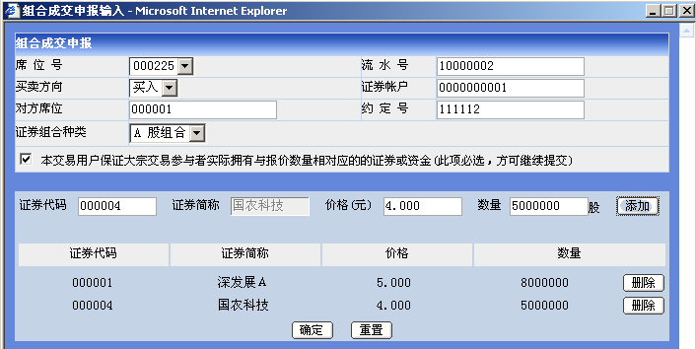
用户必须选择保证条款方可继续提交。交易用户在确认输入申报信息无误后，单击【确定】按钮后出现确认发送窗口：
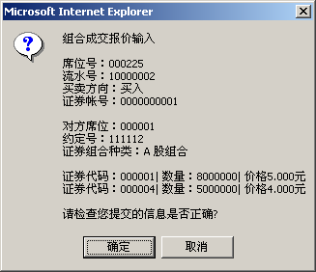
用户单击【确定】即可提交成交申报。
6、成交申报撤单
操作方式：主菜单→“交易报价”→“成交申报撤单”。
交易用户只能对自己发布的并且状态为“尚未成交或者撤单”的成交申报记录进行撤单。操作界面如下：
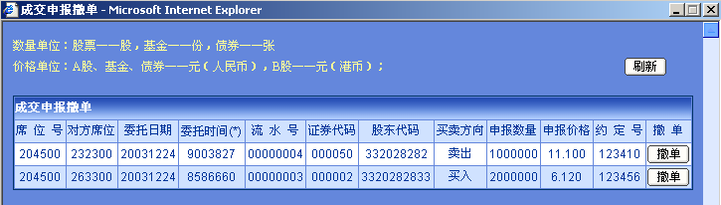
提示如下图所示：
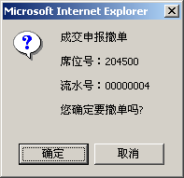
如果用户撤销的是组合成交申报中的一笔，将会出现以下提示，如果用户点击确认按钮，系统将整笔组合成交申报撤单。
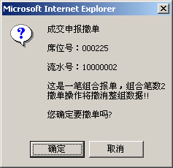
撤单成功提价到后台系统后会出现如下提示：
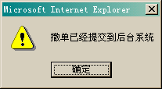
（五）综合查询
1、意向申报查询
操作方式：主菜单→“综合查询”→“意向申报查询”。
交易用户可以设置“意向申报查询”的查询条件，共有五个查询条件可以设置，其中“买卖方向”必须选择，它有“买入”、“卖出”、“撤单”和“全部”四类可选。具体操作界面如下图所示：
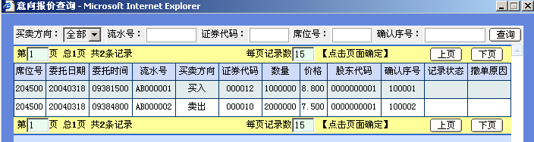
交易用户可以设置合适的查询条件，然后点击【查询】按钮进行查询，如果不设置任何查询参数，系统则默认查询全部记录数据。
2、成交申报查询
操作方式：主菜单→“综合查询”→“成交申报查询”。
交易用户可以设置“成交申报查询”的查询条件，共有五个查询条件可以设置，其中“撮合情况”必须选择，它有“所有”、“已成交”、“已撤单”、“等待配对”三类可选。具体操作界面如下图所示：
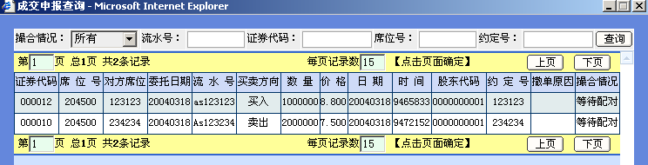
交易用户可以设置合适的查询条件，然后点击【查询】按钮进行查询，如果不设置任何查询参数，系统则默认查询全部记录数据。
3、在线用户查询
操作方式：主菜单→“综合查询”→“在线用户查询”。
显示所有具有可披露信息的在线用户信息，也可以输入用户代码查询其信息：
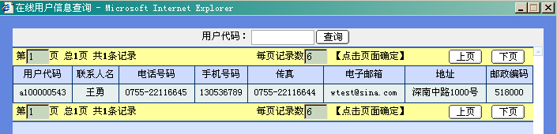
4、证券价格查询
操作方式：主菜单→“综合查询”→“证券价格查询”。
用户可以设置“证券价格查询”的查询条件。
选择“定制”，可以查询出用户定制的全部证券的价格信息：
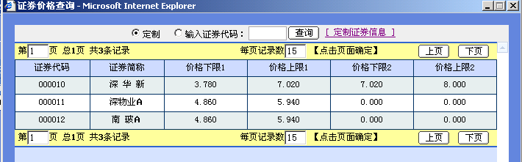
选择“输入证券代码”，并填入欲查询的证券代码，则可以查询指定证券的价格信息：
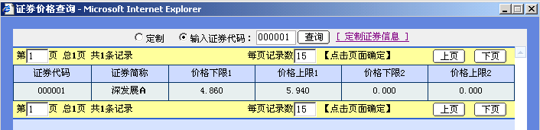
该页面对每只证券均显示四个价格字段：[ 价格下限1, 价格上限1] ，[ 价格下限2, 价格上限2]。
对于无涨跌停价格限制的非资产证券化产品，在集中交易系统收市（15：00） 前，只能查询到[ 价格下限1, 价格上限1]；在集中交易系统收市后，才能查询到[ 价格下限2, 价格上限2]。
5、证券信息定制
操作方式：主菜单→“综合查询”→“证券价格查询”→“证券信息定制”。
用户可以使用“证券信息定制”功能来获得相关证券当日交易的最高价与最低价，可以一次订阅一只或若干只证券的价格信息。
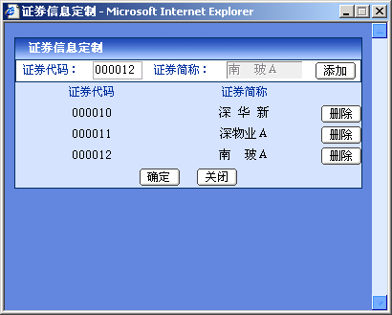
增加需订阅的证券：在证券代码框中输入要订阅的证券代码，按【添加】按钮将该证券加到列表中。
删除已订阅的证券：选中列表中的要删除的证券代码行，按【删除】按钮，将从列表中删除该证券。
单击【确定】按钮完成订阅，单击【关闭】按钮取消操作并关闭该窗口。
6、历史交易信息查询
操作方式：主菜单→“综合查询”→“历史交易信息查询”。
历史交易信息查询可以设置交易日期和证券代码两种查询条件。如果不设置任何条件，则默认查询全部记录数据。其中交易日期的查询格式为“年月日”（8位）如20030717。具体操作界面如下图所示：
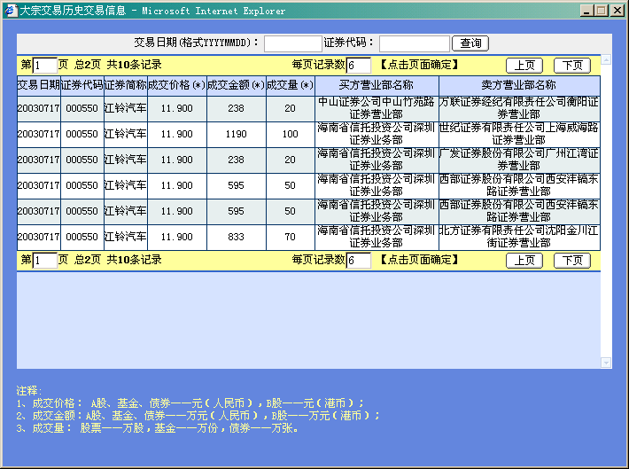
7、交易日志
操作方式：主菜单→“综合查询”→“日志查询”。
默认显示该用户当天交易日志信息，用户也可以查询指定日期的交易日志信息，日期格式：YYYYMMDD，“年月日”（8位）
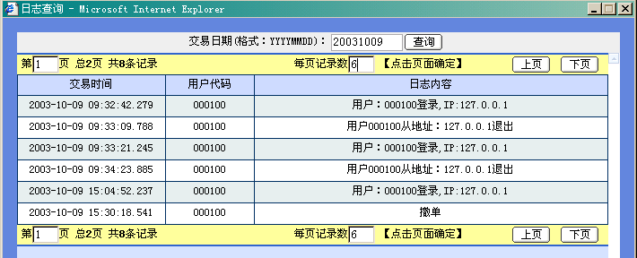

8、专项资产管理计划历史成交查询
操作方式：主菜单→“综合查询”→“专项资产管理计划历史成交查询”。
专项资产管理计划历史成交查询可以设置交易日期和证券代码两种查询条件。如果不设置任何条件，则默认查询全部记录数据。其中交易日期的查询格式为“年月日”（8位）如20030717。具体操作界面如下图所示：
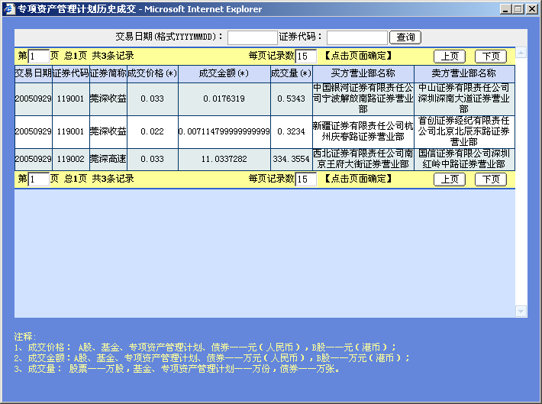
（六）数据下载
1、申报委托库下载
数据含义：自己申报的所有委托数据，含意向申报委托、成交申报委托。
操作方式：主菜单→“数据下载”→“申报委托库下载”。
交易用户可以下载自己的“申报委托库”记录数据，不需要设置任何条件。当交易用户点击菜单中的“申报委托库下载”后，系统弹出如下提示页面：
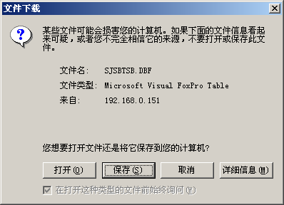
交易用户可以点击上图中的【打开】或【保存】按钮来处理下载的数据，如果点击【保存】，系统将给出选择存储位置的提示：
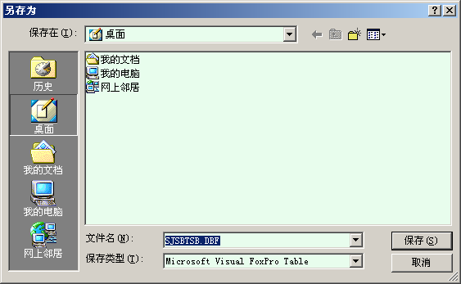
申报委托库默认保存文件名为SJSBTSB.DBF，用户可以更改该文件名称。
2、成交回报库下载

数据含义：自己的成交申报委托中已配对成功的回报记录。
操作方式：主菜单→“数据下载”→“成交回报库下载”。
详细过程类似于申报库下载，下载的缺省文件名为SJSBTHB.DBF。
3、报价信息库下载
数据含义：整个市场当天合法的意向申报信息。
操作方式：主菜单→“数据下载”→“报价信息库下载”。
详细过程类似于申报库下载，下载的缺省文件名为SJSBTYX.DBF。
（七）商务洽谈
1、进入方式
进入商务洽谈可以有以下两种方式：
- 在意向申报行情显示区中，单击鼠标右键，选择弹出菜单中的【转洽谈】。
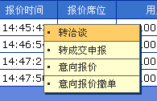
系统将进入公共聊天室：
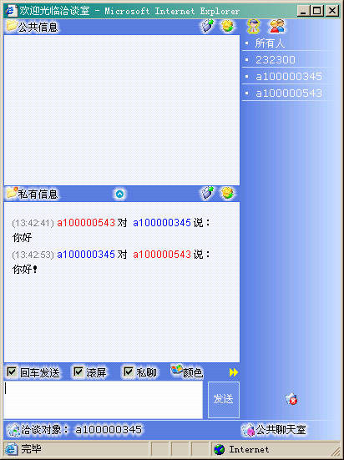
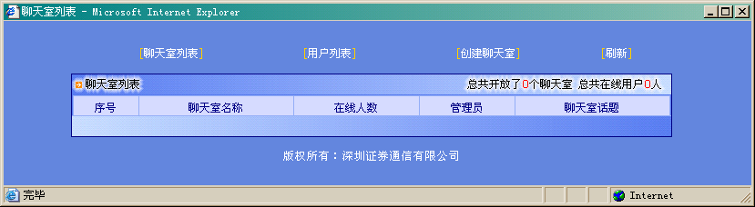
- 主菜单→“交流空间”→“商务洽谈”。系统将打开当前聊天室的列表：

选择或者新建一个聊天室，系统将打开该聊天室的窗口：
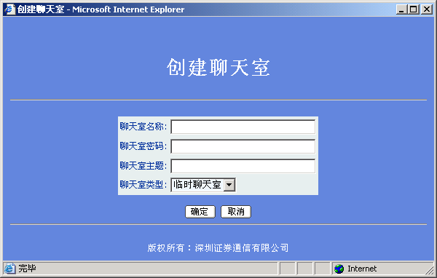
用户进入洽谈状态后，主要界面如图：
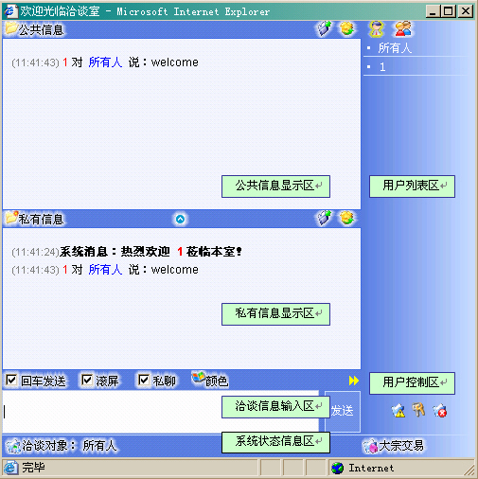

2、主界面说明
如上图示，洽谈主界面分为六个主要的区域，分述如下：
1）公共信息显示区：
显示所有公共的信息如第三方公开的聊天信息等。本区域顶端右边的两个按钮分别用于保存洽谈信息和清除洽谈信息。用户可选择将信息以网页的形式保存到硬盘上。之后，可以直接用浏览器打开该网页文件，查阅信息。保存的洽谈信息示例如下：
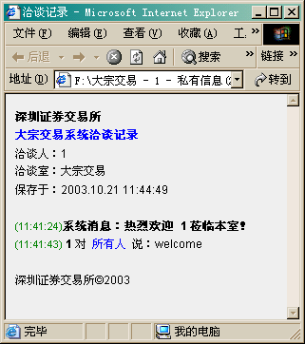
2）私有信息显示区：
显示所有私有的信息。包括当前用户的发言、所有对当前用户的发言等。
本区域顶端中间的按钮用于关闭或打开“公共信息显示区”；右边的两个按钮的作用与“公共信息显示区”中对应位置的两个按钮相似，保存或清除私有信息区域的信息。
3）洽谈信息输入区：
用户可以在这里输入发言的信息，然后按“回车”或“Ctrl + 回车”发送。本区域顶端包括一系列控制发言的选项。其中“回车发送”选项允许用户在“回车”发送发言信息和“Ctrl + 回车”发送发言信息之间切换。在回车发送的状态下，用户按下回车健，聊天信息就被发送出去；否则，需使用“Ctrl + 回车”组合键发送信息。“滚屏”选项允许用户在自动滚屏和手动滚屏之间切换。在自动滚屏的状态下，系统自动滚动屏幕，以显示最新的聊天信息；否则，用户需自己手动滚屏以查看最新信息。“私聊”允许用户在私聊与公聊之间切换。如果选择了“私聊”，所有聊天的信息只有聊天双方能够看到；否则，所有在该聊天室的人都能够看到聊天的信息。颜色按钮会打开“颜色设置”对话框，用户可以选择一种颜色来作为发言文字的颜色。
4）用户列表区：
用户列表区列出当前在线的所有用户。用户可以通过从该列表中单击任意用户名，选取该用户作为洽谈对象。
本区域顶端三个按钮分别表示：当前聊天室用户列表、系统在线用户列表、系统房间列表。单击按钮分别在其下区域显示相应的列表信息。单击用户列表的的用户名，将选定该用户为操作对象。
5）用户控制区：
对于洽谈室的管理员，用户控制区包括三个按钮：踢人、修改密码、退出。如下图示：

管理员在用户列表中选择一个用户后，点击“踢人”按钮就可以将该用户踢出当前聊天室。
管理员点击“修改密码”按钮，系统弹出如下对话框：
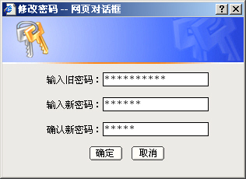
管理员可以在此更改聊天室的进入密码。
点击“退出”按钮，用户退出聊天室。
对于普通用户，用户控制区只包括一个“退出”按钮。
6）系统状态信息区：
系统状态信息区显示当前系统相关状态，包括：当前洽谈对象以及当前洽谈室。如下图示：
（八）商务论坛
商务论坛是用户发表意见，交流信息的场所。
操作方式：主菜单→“交流空间”→“商务论坛”。
1、主界面
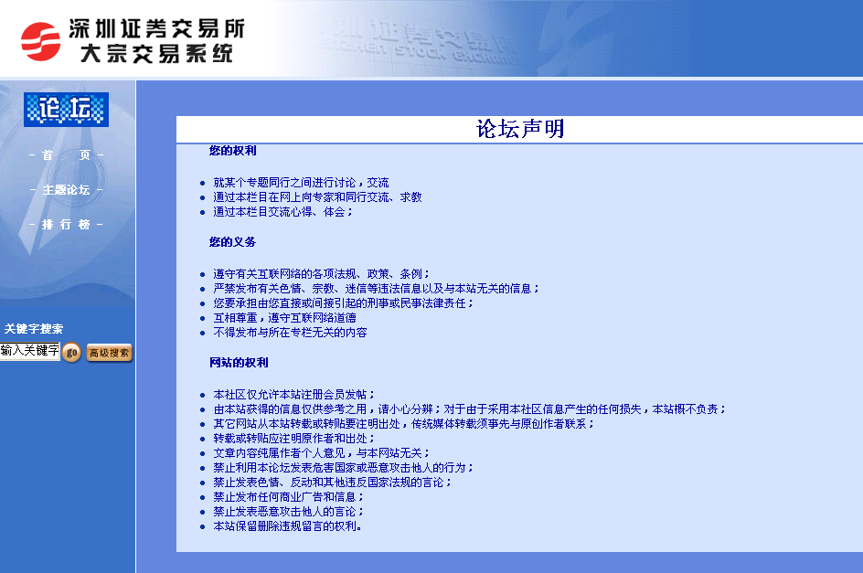
主界面分为三部分，顶部是标题页，左下是导航页，右下是信息页。
导航页中有以下栏目：
- 首页：显示所有版面信息。
- 主题论坛：版面目录，包含若干版面。
- 个股论坛：版面目录，包含若干版面。
- 排行榜：显示论坛统计信息。
- 搜索域：用来输入论坛检索条件。
注：版面目录和版面可由系统管理员根据需要自行定制。
2、文章阅读
点击导航页的某个版面目录，列出该目录下所有的版面信息，如下图：

点击某个版面名称，如“专家张三”，列出该版面里的所有帖子，如下图：
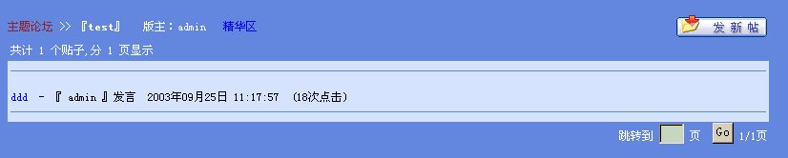
点击想查看的帖子，即打开帖子内容，如下图：
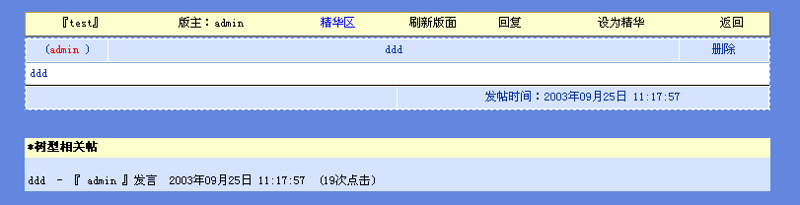
3、发表文章
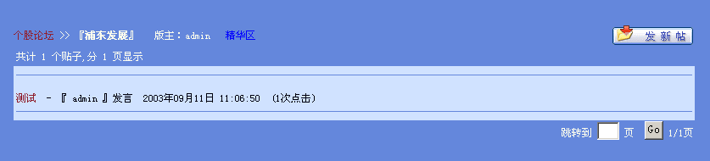
在帖子列表中，点击“发新贴”按钮，出现如下窗口，可以发表新文章：
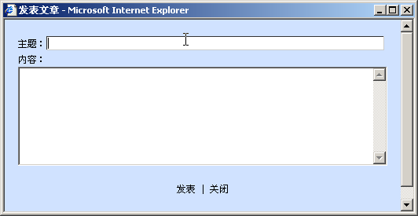
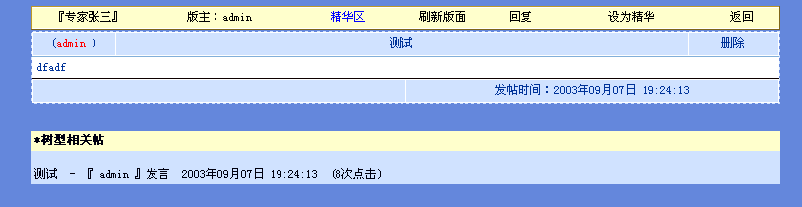
如上图，在帖子内容页面中，点击“回复”，出现如下窗口，可以回复帖子：
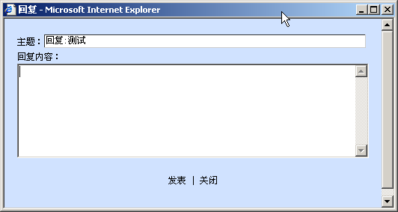
在帖子内容页面中，还有其他一些按钮，分别介绍如下：
- 刷新版面：显示最新的帖子内容。
- 设为精华：把帖子设为精华文章，只有版主有此权限。
- 返回：返回上一页面。
- 删除：删除帖子，只有帖子作者和版主有此权限。
4、论坛搜索
既可以在导航页中输入关键字，搜索标题、作者或内容与关键字相匹配的帖子，也可以按导航页中的【高级搜索】按钮进入高级搜索页面：
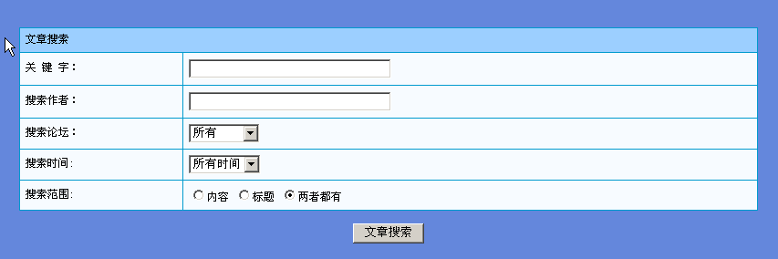
搜索结果如图：
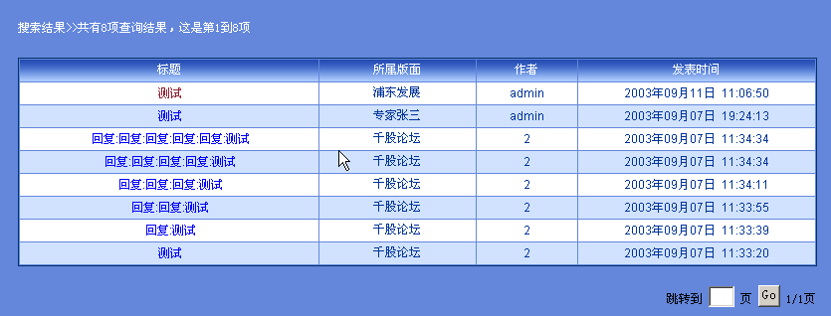
5、排行信息
点击导航页的“排行榜”，可看到论坛的排行信息：
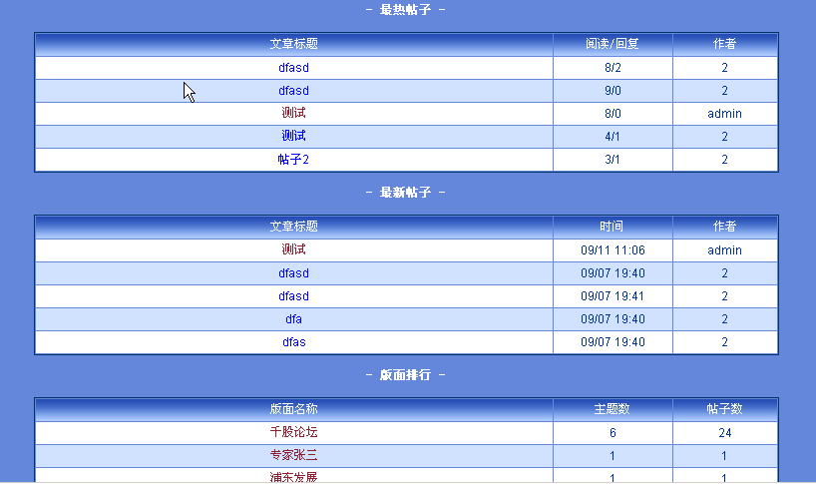
最热帖子：“阅读/恢复”数最多的前5个帖子；
最新帖子：时间最近的前5个帖子；
版面排行：主题文章数最多的前5个版面；
用户排行：发表文章数量最多的前5个用户。

大宗交易人工受理流程
一、大宗交易系统与大宗交易人工受理系统
大宗交易人工受理系统是对大宗交易系统的补充，其可以满足：
- 境外B股席位
- 尚未申请大宗交易用户资格席位
- 特殊情况
进行大宗交易的需求。
二、大宗交易人工受理申请流程

- 登陆深交所主页（www.szse.cn）
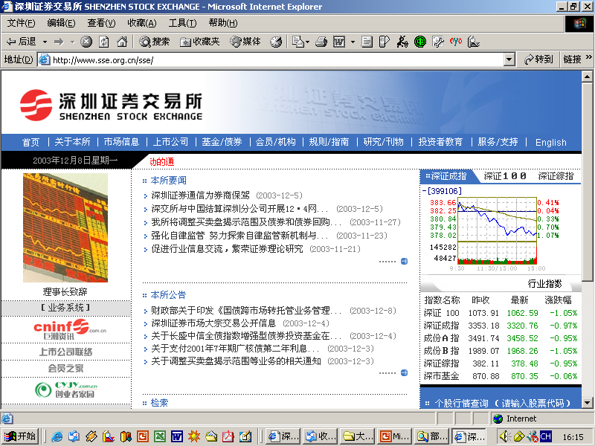

- 点击“规则/指南”“会员业务指引”栏目

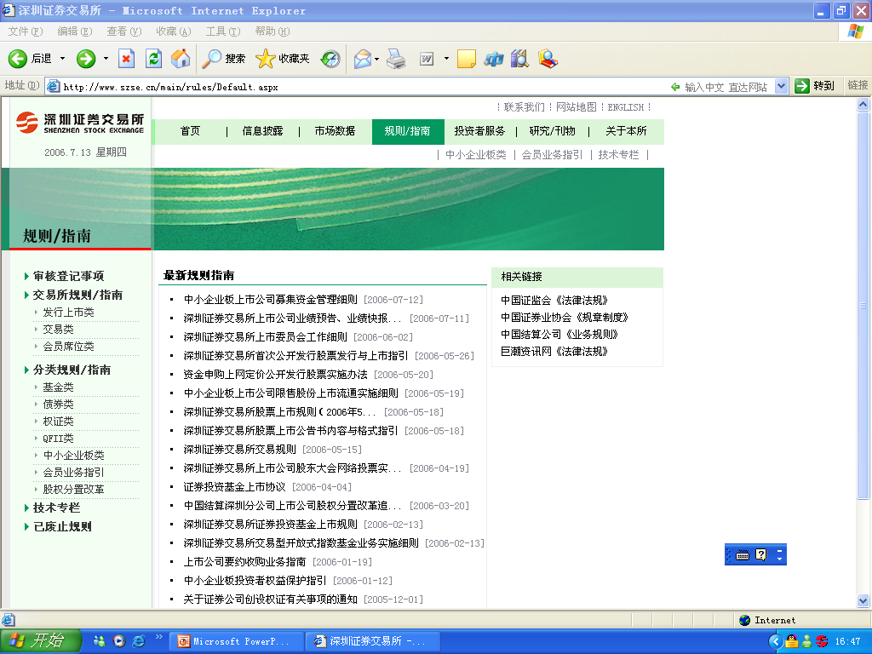
- 在“大宗交易业务”栏下载
a）大宗交易申请表
b）大宗交易授权委托书
- 根据要求填报以上表格
- 大宗交易业务被授权人本人亲自将申请表、授权委托书和身份证三项材料提交到会员管理部，买卖双方材料分别提交。
（注：如买卖双方委托同一会员办理大宗交易业务，被授权人可为同一人，会员只需提交一份申请表和授权委托书。）
三、大宗交易成交确认

申请表格经过相关部门审批后，形成《大宗交易成交申报确认书》；被授权人必须在《大宗交易成交申报确认书》签字确认成交完成。
附件一：
关于深圳证券交易所大宗交易资格
申请有关事项的通知
各会员单位：
为方便各会员单位参与本所大宗交易业务，本所会员管理部接受会员关于大宗交易用户资格的申请。相关事项通知如下：
一、会员单位申请大宗交易用户，须由会员授权代表统一通过本所网站办理（具体操作方法见本通知附件）。本所不接受会员下属营业部或业务部门直接提出的申请。
二、租用会员席位的基金管理公司须通过席位所属会员办理大宗交易用户相关手续。
三、本所通过“会员业务专区”网上业务流转系统审核会员大宗交易用户资格通过后，深圳证券通信有限公司将依据电子业务系统处理结果办理数字证书的收费及发放手续。
四、大宗交易用户申请业务咨询电话：
1．深交所会员管理部（用户资格申请事宜）
（1）华南、西南地区会员（广东、广西、海南、四川、重庆、贵州、云南、西藏）：0755－25918163
（2）华东、华中地区会员（上海、浙江、江苏、江西、福建、山东、安徽、湖南、湖北、河南）：0755－25918162
（3）东北、西北、华北地区会员（辽宁、吉林、黑龙江、陕西、青海、新疆、宁夏、甘肃、北京、天津、河北、内蒙、山西）：0755－25918156
2．深圳证券通信公司（CA证书发放事宜）
0755—83183333转市场部

附件：深交所大宗交易用户网上申请操作说明

深圳证券交易所
二○○六年八月三日

深交所大宗交易用户网上申请操作说明

一、新增用户申请流程
- 进入本所网站首页：http://www.szse.cn；
- 点击菜单“业务平台——会员业务专区”；
- 输入用户名（会员编码）及密码，登陆“会员业务专区”主页；
- 点击菜单“业务办理——大宗用户业务——大宗交易用户新增”；
- 核对网页上列出的申请材料，若均可提供则点击“是”；
- 填写网页上的大宗交易用户申请表；要求如下：
  - 每个大宗交易用户必须选定一个所属席位
  - 用户名称与所属席位简称相同
  - 所有项目均需填写，不得为空
  - “经办人”只能从三名“会员授权代表”中选择其一
- 核对申请资料无误后，点击“提交申请”（申请提交成功后，不可再修改申请资料）；若不打算立即提交，可点击“保存申请”，以便以后修改后再提交。
- 申请提交后，可通过首页的“业务办理——业务办理查询”栏查询审批进度情况和交易所的审批意见。（在业务查询列表中显示为“未提交”的记录，为申请单位先前保存但尚未提交的申请，可点击“详情”继续完成申请步骤）
- 本所会员管理部通过大宗交易用户资格申请后，深圳证券通信公司根据本所会员业务电子流转系统中的审批意见办理CA证书即电子密钥，并将CA证书即电子密钥通过邮政特快专递方式邮寄至申请单位。

二、变更用户资料流程
- 进入和登陆“会员业务专区”网页的方法同上；
- 点击菜单“业务办理——大宗用户业务——大宗交易用户变更”；
- 核对网页上列出的申请材料，若均可提供则点击“是”；
- 从大宗交易用户列表中选定拟作变更的用户；
- 填写网页上的变更申请表（具体要求同新增用户申请）；
- 核对申请资料无误后，点击“提交申请”（申请提交成功后，不可再修改申请资料）；若不打算立即提交，可点击“保存申请”，以便以后修改后再提交。
- 业务进度查询方法同上。

三、撤销用户申请流程
- 进入和登陆“会员业务专区”网页的方法同上；
- 点击菜单“业务办理——大宗用户业务——大宗交易用户撤销”；
- 核对网页上列出的申请材料，若均可提供则点击“是”；
- 从大宗交易用户列表中选定拟撤销的用户；
- 核对申请资料无误后，点击“提交申请”（申请提交成功后，不可再修改申请资料）。
- 业务进度查询方法同上。

附件二：
深圳证券通信有限公司关于发放大宗
交易数字证书的通知
各会员单位：
为保障大宗交易业务交易的安全性，要求各会员用户必须使用SSCCA中心颁发的数字证书，且该证书要求存放在USB令牌中，现将发放证书的有关事宜通知如下：
一、用户登录深交所会员业务专区后，上传《大宗交易用户新增处理表》，深圳证券通信有限公司将依据电子业务系统处理流程办理数字证书的收费及发放手续。
二、数字证书存储介质费（即USB令牌费用，以下简称介质费）：200元/个，无年服务费。每份《大宗交易用户新增处理表》只能申请一个USB令牌。
三、用户收到数字证书后，应校验证书内容是否相符，检查数字证书套件是否齐全。
四、数字证书的有效期为两年。在数字证书到期前一个月内，大宗交易系统会自动提示用户进行更新。如超过两年有效期还未对数字证书更新，则请与深圳证券通信有限公司市场部联系。
望各会员用户按照通知要求配合我公司的大宗交易数字证书的发放工作。
附件：大宗交易数字证书发放流程
深圳证券通信有限公司
二〇〇六年八月五日
大宗交易数字证书发放流程

一、用户登录深交所电子业务系统，依据业务流程通信公司进行用户身份核对，每份《大宗交易用户批准书》只能申请一个USB令牌。
二、向深圳证券通信公司缴纳证书存储介质费（即USB令牌费用，简称介质费）。收费标准为200元/个,无年服务费。介质费支付方式划款\支票\现金均可，通信公司将为用户开具发票。
三、通信公司收到款后，将做好的EKEY发放给用户。可以根据情况邮寄给用户或者由用户自行前往领取（需持有相关身份证明）。
四、用户验收数字证书套件。包括一个存储数字证书的USB令牌，一张小光盘（内有用户端软件和使用说明）和一根USB延长线。
五、联系电话：通信公司总机：0755－83183333
市场部（核对）：分机268、321、328
运行部（写KEY）：分机 103、104
客户服务部（发送或领取key）：分机311、313
研发中心（软件）：分机355、361
财务部（收费/发票）：分机252

深圳证券交易所交易规则
第一章 总 则
1.1 为规范证券市场交易行为，维护证券市场秩序，保护投资者合法权益，根据《中华人民共和国证券法》等法律、行政法规、部门规章以及《深圳证券交易所章程》，制定本规则。
1.2 深圳证券交易所（以下简称“本所”）上市证券及其衍生品种（以下统称“证券”）的交易，适用本规则。
本规则未作规定的，适用本所其他有关规定。
1.3 证券交易遵循公开、公平、公正的原则。
1.4 投资者交易行为应当遵守法律、行政法规、部门规章以及本所有关业务规则，遵循自愿、有偿、诚实信用原则。
1.5 证券交易采用无纸化的集中交易或经中国证券监督管理委员会（以下简称“证监会”）批准的其他方式。

第二章 交易市场
第一节 交易场所
2.1.1 本所为证券交易提供交易场所及设施。交易场所及设施由交易主机、交易大厅、交易席位、报盘系统及相关的通信系统等组成。
2.1.2 经本所同意，会员可以通过其派驻交易大厅的交易员进行申报。
除经本所特许外，进入交易大厅的，仅限于下列人员：
（一）登记在册交易员；
（二）场内监管人员。
2.1.3 本所对会员实施交易权限管理，具体办法另行规定，报证监会批准后生效。
第二节 交易品种
2.2.1 下列证券可以在本所市场挂牌交易：
（一）股票；
（二）基金；
（三）债券；
（四）债券回购；
（五）权证；
（六）经证监会批准的其他交易品种。
第三节 交易时间
2.3.1 本所交易日为每周一至周五。
国家法定假日和本所公告的休市日，本所市场休市。
2.3.2 证券采用竞价交易方式的，每个交易日的9:15至9:25为开盘集合竞价时间，9:30至11:30、13:00至14:57为连续竞价时间，14:57至15:00为收盘集合竞价时间。
经证监会批准，本所可以调整交易时间。
2.3.3 交易时间内因故停市，交易时间不作顺延。

第三章 证券买卖
第一节 一般规定
3.1.1 会员接受投资者的买卖委托后，应当按照委托的内容向本所申报，并承担相应的交易、交收责任。
会员接受投资者买卖委托达成交易的，投资者应当向会员交付其委托会员卖出的证券或其委托会员买入证券的款项，会员应当向投资者交付卖出证券所得款项或买入的证券。
3.1.2 会员通过报盘系统向本所交易主机发送买卖申报指令，并按本规则达成交易，交易记录由本所发送至会员。
3.1.3 会员应当按有关规定妥善保管委托和申报记录。
3.1.4 投资者买入的证券，在交收前不得卖出，但实行回转交易的除外。
证券的回转交易是指投资者买入的证券，经确认成交后，在交收前全部或部分卖出。
3.1.5 债券、债券回购实行当日回转交易，B股实行次交易日起回转交易。
3.1.6 本所可以根据市场需要，实行主交易商制度，具体办法由本所另行规定，报证监会批准后生效。

第二节 委 托
3.2.1 投资者买卖证券，应当开立证券账户和资金账户，并与会员签订证券交易委托协议。协议生效后，投资者为该会员经纪业务的客户。
投资者开立证券账户，按本所指定登记结算机构的规定办理。
3.2.2 客户可以通过书面或电话、自助终端、互联网等自助委托方式委托会员买卖证券。
电话、自助终端、互联网等自助委托应当按相关规定操作。
3.2.3 客户通过自助委托方式参与证券买卖的，会员应当与其签订自助委托协议。
3.2.4 除本所另有规定外，客户的委托指令应当包括下列内容：
（一）证券账户号码；
（二）证券代码；
（三）买卖方向；
（四）委托数量；
（五）委托价格；
（六）本所及会员要求的其他内容。
3.2.5 客户可以采用限价委托或市价委托的方式委托会员买卖证券。
限价委托是指客户委托会员按其限定的价格买卖证券，会员必须按限定的价格或低于限定的价格申报买入证券；按限定的价格或高于限定的价格申报卖出证券。
市价委托是指客户委托会员按市场价格买卖证券。
3.2.6 客户可以撤销委托的未成交部分。
3.2.7 被撤销和失效的委托，会员应当在确认后及时向客户返还相应的资金或证券。
3.2.8 会员向客户买卖证券提供融资融券服务的，应当按照有关规定办理。
第三节 申 报
3.3.1 本所接受会员竞价交易申报的时间为每个交易日9:15至 11:30、13:00至15:00。
每个交易日9:20至9:25、14:57至15:00，本所交易主机不接受参与竞价交易的撤销申报，在其他接受申报的时间内，未成交申报可以撤销。撤销申报经本所交易主机确认方为有效。
每个交易日9:25至9:30，交易主机只接受申报，但不对买卖申报或撤销申报作处理。
本所可以调整接受会员申报的时间。
3.3.2 会员应当按照接受客户委托的时间先后顺序及时向本所申报。
3.3.3 本所接受会员的限价申报和市价申报。
3.3.4 本所可以根据市场需要，接受下列类型的市价申报：
（一）对手方最优价格申报；
（二）本方最优价格申报；
（三）最优五档即时成交剩余撤销申报；
（四）即时成交剩余撤销申报；
（五）全额成交或撤销申报；
（六）本所规定的其他类型。
对手方最优价格申报，以申报进入交易主机时集中申报簿中对手方队列的最优价格为其申报价格。
本方最优价格申报，以申报进入交易主机时集中申报簿中本方队列的最优价格为其申报价格。
最优五档即时成交剩余撤销申报，以对手方价格为成交价格，与申报进入交易主机时集中申报簿中对手方最优五个价位的申报队列依次成交，未成交部分自动撤销。
即时成交并撤销申报，以对手方价格为成交价格，与申报进入交易主机时集中申报簿中对手方所有申报队列依次成交，未成交部分自动撤销。
全额成交或撤销申报，以对手方价格为成交价格，如与申报进入交易主机时集中申报簿中对手方所有申报队列依次成交能够使其完全成交的，则依次成交，否则申报全部自动撤销。
3.3.5 市价申报只适用于有价格涨跌幅限制证券连续竞价期间的交易。其他交易时间，交易主机不接受市价申报。
3.3.6 本方最优价格申报进入交易主机时，集中申报簿中本方无申报的，申报自动撤销。
其他市价申报类型进入交易主机时，集中申报簿中对手方无申报的，申报自动撤销。
3.3.7 限价申报指令应当包括证券账号、证券代码、席位代码、买卖方向、数量、价格等内容。
市价申报指令应当包括申报类型、证券账号、证券代码、席位代码、买卖方向、数量等内容。
申报指令应当按本所规定的格式传送。
3.3.8 通过竞价交易买入股票或基金的，申报数量应当为100股（份）或其整数倍。
卖出股票或基金时，余额不足100股（份）部分，应当一次性申报卖出。
3.3.9 通过竞价交易买入债券以10张或其整数倍进行申报。买入、卖出债券质押式回购以10张或其整数倍进行申报。
卖出债券时，余额不足10张部分，应当一次性申报卖出。
债券以人民币100元面额为1张。债券质押式回购以100元标准券为1张。
3.3.10 股票（基金）竞价交易单笔申报最大数量应当不超过100万股（份），债券和债券质押式回购竞价交易单笔申报最大数量应当不超过10万张。
3.3.11 不同证券的交易采用不同的计价单位。股票为“每股价格”，基金为“每份基金价格”，债券为“每百元面值的价格”，债券质押式回购为“每百元资金到期年收益”。
3.3.12 A股、债券、债券质押式回购交易的申报价格最小变动单位为0.01元人民币；基金交易为0.001元人民币；B股交易为0.01港元。
3.3.13 本所可以根据市场需要，调整证券单笔买卖申报数量和申报价格的最小变动单位。
3.3.14 本所对股票、基金交易实行价格涨跌幅限制，涨跌幅比例为10%，其中ST和*ST股票价格涨跌幅比例为5%。
涨跌幅价格的计算公式为：涨跌幅价格=前收盘价×（1±涨跌幅比例）。
计算结果按照四舍五入原则取至价格最小变动单位。
属于下列情形之一的，股票上市首日不实行价格涨跌幅限制：
（一）首次公开发行股票上市的；
（二）增发股票上市的；
（三）暂停上市后恢复上市的；
（四）本所或证监会认定的其他情形。
经证监会批准，本所可以调整证券的涨跌幅比例。
3.3.15 买卖有价格涨跌幅限制的证券，在价格涨跌幅限制以内的申报为有效申报。超过涨跌幅限制的申报为无效申报。
买卖有价格涨跌幅限制的中小企业板股票，连续竞价期间超过有效竞价范围的有效申报不能即时参加竞价，暂存于交易主机；当成交价格波动使其进入有效竞价范围时，交易主机自动取出申报，参加竞价。
3.3.16 买卖无价格涨跌幅限制的证券，超过有效竞价范围的申报不能即时参加竞价，暂存于交易主机；当成交价格波动使其进入有效竞价范围时，交易主机自动取出申报，参加竞价。
3.3.17 申报当日有效。每笔竞价交易的申报不能一次全部成交时，未成交部分继续参加当日竞价，但第3.3.4条第（三）、（四）、（五）项市价申报类型除外。
第四节 竞 价
3.4.1 证券竞价交易采用集合竞价和连续竞价两种方式。
集合竞价是指对一段时间内接受的买卖申报一次性集中撮合的竞价方式。
连续竞价是指对买卖申报逐笔连续撮合的竞价方式。
3.4.2 开盘集合竞价期间未成交的买卖申报，自动进入连续竞价。
连续竞价期间未成交的买卖申报，自动进入收盘集合竞价。
3.4.3 有涨跌幅限制证券集合竞价期间有效竞价范围与涨跌幅限制范围一致。
中小企业板股票连续竞价期间有效竞价范围为最近成交价的上下3%。开盘集合竞价期间没有产生成交的，连续竞价开始时有效竞价范围调整为前收盘价的上下3%。其他有涨跌幅限制证券连续竞价期间有效竞价范围与涨跌幅限制范围一致。
有效竞价范围计算结果按照四舍五入原则取至价格最小变动单位。
3.4.4 无涨跌幅限制证券的交易按下列方法确定有效竞价范围：
（一）股票上市首日开盘集合竞价的有效竞价范围为发行价的900%以内，连续竞价、收盘集合竞价的有效竞价范围为最近成交价的上下10%；
（二）债券上市首日开盘集合竞价的有效竞价范围为发行价的上下30%，连续竞价、收盘集合竞价的有效竞价范围为最近成交价的上下10%；非上市首日开盘集合竞价的有效竞价范围为前收盘价的上下10%，连续竞价、收盘集合竞价的有效竞价范围为最近成交价的上下10%；
（三）债券质押式回购非上市首日开盘集合竞价的有效竞价范围为前收盘价的上下100%，连续竞价、收盘集合竞价的有效竞价范围为最近成交价的上下100%。
3.4.5 无价格涨跌幅限制的证券在开盘集合竞价期间没有产生成交的，连续竞价开始时，按下列方式调整有效竞价范围：
（一）有效竞价范围内的最高买入申报价高于发行价或前收盘价的，以最高买入申报价为基准调整有效竞价范围；
（二）有效竞价范围内的最低卖出申报价低于发行价或前收盘价的，以最低卖出申报价为基准调整有效竞价范围。
3.4.6 本所可以根据市场需要，调整证券的有效竞价范围。
第五节 成 交
3.5.1 证券竞价交易按价格优先、时间优先的原则撮合成交。
成交时价格优先的原则为：较高价格买入申报优先于较低价格买入申报，较低价格卖出申报优先于较高价格卖出申报。
成交时时间优先的原则为：买卖方向、价格相同的，先申报者优先于后申报者。先后顺序按交易主机接受申报的时间确定。
3.5.2 集合竞价时，成交价格的确定原则为：
（一）可实现最大成交量的价格；
（二）高于该价格的买入申报与低于该价格的卖出申报全部成交；
（三）与该价格相同的买方或卖方至少有一方全部成交。
两个以上价格符合上述条件的，取距前收盘价最近的价格为成交价。
集合竞价的所有交易以同一价格成交。
3.5.3 连续竞价时，成交价格的确定原则为：
（一）最高买入申报与最低卖出申报价格相同，以该价格为成交价；
（二）买入申报价格高于集中申报簿当时最低卖出申报价格时，以集中申报簿当时的最低卖出申报价格为成交价；
（三）卖出申报价格低于集中申报簿当时最高买入申报价格时，以集中申报簿当时的最高买入申报价格为成交价。
3.5.4 买卖申报经交易主机撮合成交后，交易即告成立。符合本规则各项规定达成的交易于成立时生效，买卖双方必须承认交易结果，履行清算交收义务。
因不可抗力、意外事件、交易系统被非法侵入等原因造成严重后果的交易，本所可以采取适当措施或认定无效。
对显失公平的交易，经本所认定，可以采取适当措施。
违反本规则，严重破坏证券市场正常运行的交易，本所有权宣布取消交易。由此造成的损失由违规交易者承担。
3.5.5 依照本规则达成的交易，其成交结果以本所交易主机记录的成交数据为准。
3.5.6 会员间的清算交收业务由本所指定的登记结算机构负责办理。
第六节 大宗交易
3.6.1 在本所进行的证券买卖符合以下条件的，可以采用大宗交易方式：
（一）A股单笔交易数量不低于50万股，或者交易金额不低于300万元人民币；
（二）B股单笔交易数量不低于5万股，或者交易金额不低于30万元港币；
（三）基金单笔交易数量不低于300万份，或者交易金额不低于300万元人民币；
（四）债券单笔交易数量不低于1万张（以人民币100元面额为1张），或者交易金额不低于100万元人民币；
（五）债券质押式回购单笔交易数量不低于1万张（以人民币100元面额为1张），或者交易金额不低于100万元人民币；
（六）多只A股合计单向买入或卖出的交易金额不低于500万元人民币，且其中单只A股的交易数量不低于20万股；
（七）多只基金合计单向买入或卖出的交易金额不低于500万元人民币，且其中单只基金的交易数量不低于100万份；
（八）多只债券合计单向买入或卖出的交易金额不低于500万元人民币，且其中单只债券的交易数量不低于1.5万张。
本所可以根据市场需要，调整大宗交易的最低限额。
3.6.2 本所接受大宗交易申报的时间为每个交易日9:15至11:30、13:00至15:30。
3.6.3 大宗交易的申报包括意向申报和成交申报。
意向申报指令应包括证券账号、证券代码、买卖方向、本方席位代码等内容。意向申报是否明确交易价格和交易数量由申报方自行决定。
成交申报指令应包括证券账号、证券代码、买卖方向、交易价格、交易数量、对手方席位代码等内容。
3.6.4 有价格涨跌幅限制证券的大宗交易成交价格，由买卖双方在该证券当日涨跌幅价格限制范围内确定。
无价格涨跌幅限制证券的大宗交易成交价格，由买卖双方在前收盘价的上下30%或当日已成交的最高、最低价之间自行协商确定。
3.6.5 买卖双方达成协议后，向本所交易主机提出成交申报，成交申报的交易价格和数量必须一致。
3.6.6 每个交易日15:00至15:30，交易主机对买卖双方的成交申报进行成交确认。
成交申报一经本所确认，不得变更或撤销，买卖双方必须承认交易结果。
3.6.7 会员应当保证大宗交易参与者实际拥有与意向申报和成交申报相对应的证券或资金。
3.6.8 大宗交易不纳入本所即时行情和指数的计算，成交量在大宗交易结束后计入当日该证券成交总量。
3.6.9 每个交易日大宗交易结束后，本所公布大宗交易的证券名称、成交量、成交价以及买卖双方所在会员营业部或席位的名称。
第七节 债券回购交易
3.7.1 债券回购交易可以采取质押式回购交易等方式。
3.7.2 债券质押式回购交易是指，债券持有人在将债券质押并将相应债券以标准券折算比率计算出的标准券数量为融资额度向交易对手方进行质押融资的同时，交易双方约定在回购期满后返还资金和解除质押的交易。
3.7.3 债券回购交易的期限按日历时间计算。如到期日为非交易日，顺延至下一个交易日结算。

第四章 其他交易事项
第一节 转托管
4.1.1 投资者可以以同一证券账户在多个证券营业部买入证券。
4.1.2 投资者买入的证券可通过原买入证券的席位委托卖出，也可以向原买入证券的席位发出转托管指令，转托管完成后，在转入的席位委托卖出。
转托管的具体规则，由本所指定登记结算机构制定。
第二节 开盘价与收盘价
4.2.1 证券的开盘价为当日该证券的第一笔成交价。
4.2.2 证券的开盘价通过集合竞价方式产生，不能产生开盘价的，以连续竞价方式产生。
4.2.3 证券的收盘价通过集合竞价的方式产生。收盘集合竞价不能产生收盘价的，以当日该证券最后一笔交易前一分钟所有交易的成交量加权平均价（含最后一笔交易）为收盘价。
当日无成交的，以前收盘价为当日收盘价。
第三节 挂牌、摘牌、停牌与复牌
4.3.1 本所对上市证券实施挂牌交易。
4.3.2 证券上市期届满或依法不再具备上市条件的，本所终止其上市交易，予以摘牌。
4.3.3 股票、封闭式基金交易出现第5.4.3条规定的异常波动的，本所对相关证券实施停牌，直至有披露义务的当事人作出公告的当日10:30复牌；公告日为非交易日的，在公告后首个交易日开市时复牌。
4.3.4 证券交易出现第6.1条规定的异常交易行为的，本所可以视情况对相关证券实施停牌，发布公告，并根据需要公布相关交易、股份统计信息。有披露义务的当事人应按照本所的要求及时公告。
停牌及复牌的时间，由本所决定。
4.3.5 证券停牌时，本所发布的行情中包括该证券的信息；证券摘牌后，行情信息中无该证券的信息。
4.3.6 证券开市期间停牌的，停牌前的申报参加当日该证券复牌后的交易；停牌期间，可以继续申报，也可以撤销申报；复牌时对已接受的申报实行集合竞价，但不揭示集合竞价参考价格、匹配量和未匹配量。集合竞价产生开盘价后，以连续竞价继续当日交易。
4.3.7 证券的挂牌、摘牌、停牌与复牌，本所予以公告。
4.3.8 证券挂牌、摘牌、停牌与复牌的其他规定，按照本所上市规则及其他有关规定执行。
第四节 除权与除息
4.4.1 上市证券发生权益分派、公积金转增股本、配股等情况，本所在权益登记日（B股为最后交易日）次一交易日对该证券作除权除息处理，本所另有规定的除外。
4.4.2除权（息）参考价的计算公式为：
除权（息）参考价＝[（前收盘价-现金红利）+配（新）股价格×流通股份变动比例]÷（1+流通股份变动比例）
证券发行人认为有必要调整上述计算公式时，可向本所提出调整申请并说明理由。本所可以根据申请调整除权（息）参考价计算公式，并予以公布。
除权（息）日即时行情中显示的该证券的前收盘价为除权（息）参考价。
4.4.3 除权（息）日证券买卖，按除权（息）参考价作为计算涨跌幅度的基准，本所另有规定的除外。

第五章 交易信息
第一节 一般规定
5.1.1 本所每个交易日发布证券交易即时行情、证券指数、证券交易公开信息等交易信息。
5.1.2 本所及时编制反映市场成交情况的各类日报表、周报表、月报表和年报表，并通过本所网站或其他媒体予以公布。
5.1.3 本所交易信息归本所所有。未经许可，任何机构和个人不得使用和传播。
经本所许可使用交易信息的机构和个人，未经同意，不得将交易信息提供给其他机构和个人使用或予以传播。
证券交易信息的管理办法，本所另行制定。
第二节 即时行情
5.2.1 集合竞价期间，即时行情内容包括：证券代码、证券简称、集合竞价参考价格、匹配量和未匹配量等。
5.2.2 连续竞价期间,即时行情内容包括：证券代码、证券简称、前收盘价、最近成交价、当日最高价、当日最低价、当日累计成交数量、当日累计成交金额、实时最高五个价位买入申报价和数量、实时最低五个价位卖出申报价和数量等。
5.2.3 首次上市股票、债券上市首日，其即时行情显示的前收盘价为其发行价，基金为其前一日基金份额净值（四舍五入至0.001元）。
5.2.4 即时行情通过本所许可的通信系统传输，会员应在本所许可的范围内使用。
5.2.5 本所可以根据市场需要，调整即时行情发布的方式和内容。
第三节 证券指数
5.3.1 本所编制综合指数、成份指数、分类指数等证券指数，以反映证券交易总体价格或某类证券价格的变动和走势，随即时行情发布。
5.3.2 证券指数的设置和编制方法，本所另行制定。
第四节 证券交易公开信息
5.4.1 有价格涨跌幅限制的股票、封闭式基金竞价交易出现下列情形之一的，本所分别公布相关证券当日买入、卖出金额最大五家会员营业部或席位的名称及其各自的买入、卖出金额：
（一）日收盘价格涨跌幅偏离值达到±7%的各前三只证券；
收盘价格涨跌幅偏离值的计算公式为：
收盘价格涨跌幅偏离值=单只证券涨跌幅-对应分类指数涨跌幅
（二）日价格振幅达到15%的前三只证券；
价格振幅的计算公式为：
价格振幅=（当日最高价-当日最低价）/当日最低价×100%
（三）日换手率达到20%的前三只证券；
换手率的计算公式为：
换手率=成交股数/流通股数×100%
收盘价格涨跌幅偏离值、价格振幅或换手率相同的，依次按成交金额和成交量选取。
A股股票（中小企业板股票除外）、中小企业板股票、B股股票、封闭式基金的对应分类指数是指本所编制的深证A股指数、中小企业板指数、深证B股指数和深证基金指数。
5.4.2 第3.3.14条规定的无价格涨跌幅限制股票，本所公布其当日买入、卖出金额最大的五家会员营业部或席位的名称及其买入、卖出金额。
5.4.3 股票、封闭式基金竞价交易出现下列情况之一的，属于异常波动，本所分别公布其在交易异常波动期间累计买入、卖出金额最大五家会员营业部或席位的名称及其各自累计买入、卖出金额：
（一）连续三个交易日内日收盘价格涨跌幅偏离值累计达到±20%的；
（二）ST和*ST股票连续三个交易日内日收盘价格涨跌幅偏离值累计达到±15%的；
（三）连续三个交易日内日均换手率与前五个交易日的日均换手率的比值达到30倍，并且该证券连续三个交易日内的累计换手率达到20%的；
（四）本所或证监会认为属于异常波动的其他情况。
异常波动指标自复牌之日起重新计算。
第3.3.14条规定的无价格涨跌幅限制股票不纳入异常波动指标的计算。
5.4.4 证券交易公开信息涉及机构专用席位的，公布名称为“机构专用”。

第六章 交易行为监督
6.1 本所对下列可能影响证券交易价格或者证券交易量的异常交易行为，予以重点监控：
（一）可能对证券交易价格产生重大影响的信息披露前，大量买入或者卖出相关证券；
（二）以同一身份证明文件、营业执照或其他有效证明文件开立的证券账户之间，大量或者频繁进行互为对手方的交易；
（三）委托、授权同一机构或者同一个人代为从事交易的证券账户之间，大量或者频繁进行互为对手方的交易；
（四）两个或两个以上固定的或涉嫌关联的证券账户之间，大量或者频繁进行互为对手方的交易；
（五）大笔申报、连续申报或者密集申报，以影响证券交易价格；
（六）频繁申报或撤销申报，以影响证券交易价格或其他投资者的投资决定；
（七）巨额申报，且申报价格明显偏离申报时的成交价格；
（八）一段时期内进行大量且连续的交易；
（九）在同一价位或者相近价位大量或者频繁进行回转交易；
（十）大量或者频繁进行高买低卖交易；
（十一）进行与自身公开发布的投资分析、预测或建议相背离的证券交易；
（十二）在大宗交易中进行虚假或其他扰乱市场秩序的申报；
（十三）本所认为需要重点监控的其他异常交易行为。
6.2 会员发现投资者的证券交易出现第6.1条所列异常交易行为之一，且可能严重影响证券交易秩序的，应当予以提醒，并及时向本所报告。
6.3 出现第6.1条所列异常交易行为之一，且对证券交易价格或者交易量产生影响的，本所可采取非现场调查和现场调查措施，要求相关会员及其营业部提供投资者开户资料、授权委托书、资金存取凭证、资金账户情况说明、相关交易情况说明等资料；本所也可以要求相关投资者提供资料。
6.4 会员及其营业部、投资者应当配合本所进行相关调查，及时、真实、准确、完整地提供有关文件和资料。
6.5 对情节严重的异常交易行为，本所可以视情况采取下列措施：
（一）口头或书面警示；
（二）约见谈话；
（三）要求提交书面承诺；
（四）限制相关证券账户交易；
（五）报请证监会冻结相关证券账户或资金账户；
（六）上报证监会查处。
对第（四）项措施有异议的，可以自接到相关措施执行通知之日起15日内，向本所申请复核。复核期间不停止该措施的执行。

第七章 交易异常情况处理
7.1 发生下列交易异常情况之一，导致部分或全部交易不能进行的，本所可以决定技术性停牌或临时停市：
（一）不可抗力；
（二）意外事件；
（三）技术故障；
（四）本所认定的其他异常情况。
7.2 出现无法申报的席位数量或行情传输中断的营业部数量超过本所已开通席位或营业部总数的10%以上的交易异常情况，本所可以实行临时停市。
7.3 本所认为可能发生第7.1条、第7.2条规定的交易异常情况，并严重影响交易正常进行的，可以决定技术性停牌或临时停市。
7.4 本所对技术性停牌或临时停市决定予以公告。
7.5 技术性停牌或临时停市原因消除后，本所可以决定恢复交易。
7.6 除本所认定的特殊情况之外，技术性停牌或临时停市前交易主机已经接受的申报在当日有效。交易主机在技术性停牌或临时停市期间继续接受申报，在恢复交易时对已接受的申报实行集合竞价。
7.7 因交易异常情况及本所采取的技术性停牌或临时停市措施造成的损失，本所不承担责任。

第八章 交易纠纷
8.1 会员之间、会员与客户之间发生交易纠纷，相关会员应当记录有关情况，以备本所查阅。交易纠纷影响正常交易的，会员应当及时向本所报告。
8.2 会员之间、会员与客户之间发生交易纠纷，本所可以按有关规定，提供必要的交易数据。
8.3 投资者对交易有疑义的，会员有义务协调处理。

第九章 交易费用
9.1 投资者买卖证券成交的，应当按规定向会员交纳佣金。
9.2 会员应当按规定向本所交纳席位费、会员费、交易经手费及其他费用。
9.3 证券交易的收费项目、收费标准和管理办法按照有关规定执行。

第十章 纪律处分
10.1 会员违反本规则的，本所责令其改正，并视情节轻重单处或并处：
（一）通报批评；
（二）公开谴责；
（三）暂停或限制交易；
（四）取消交易资格；
（五）取消会员资格。
10.2 会员对前条第（二）、（三）、（四）、（五）项处分有异议的，可以自接到处分通知之日起15日内向本所申请复核。复核期间不停止相关处分的执行。

第十一章 附 则
11.1 交易型开放式指数基金、债券回购、权证等品种的交易，本所相关规则另有规定的，从其规定。
11.2 本规则中所述时间，以本所交易主机的时间为准。
11.3 本规则下列用语具有如下含义：
（一）市场：指本所设立的证券交易市场。
（二）交易席位：指由本所提供并经会员申请获得的参与本所证券交易的专用设施。
（三）委托：指投资者向会员进行具体授权买卖证券的行为。
（四）申报：指会员向本所交易主机发送证券买卖指令的行为。
（五）标准券：指由不同债券品种按相应折算率折算形成的，用以确定可利用质押式回购交易进行融资的额度。
（六）集中申报簿：指交易主机某一时点有效竞价范围内按买卖方向以及价格优先、时间优先顺序排列的所有未成交申报队列。
对手方（本方）队列最优价格是指集中申报簿中买方的最高价或卖方的最低价。
（七）集合竞价参考价格：指截至揭示时集中申报簿中所有申报按照集合竞价规则形成的虚拟集合竞价成交价格。
（八）匹配量：指截至揭示时集中申报簿中所有申报按照集合竞价规则形成的虚拟成交数量。
（九）未匹配量：指截至揭示时集中申报簿中在集合竞价参考价位上的不能按照集合竞价参考价虚拟成交的买方或卖方申报剩余量。
11.4 本规则未定义的用语的含义，依照法律、行政法规、部门规章及本所有关业务规则确定。
11.5 本规则所称“超过”、“低于”、“不足”不含本数，“达到”含本数。
11.6 本规则经本所理事会通过，报证监会批准后生效。修改时亦同。
11.7 本规则由本所负责解释。
11.8 本规则自2006年7月1日起施行。

